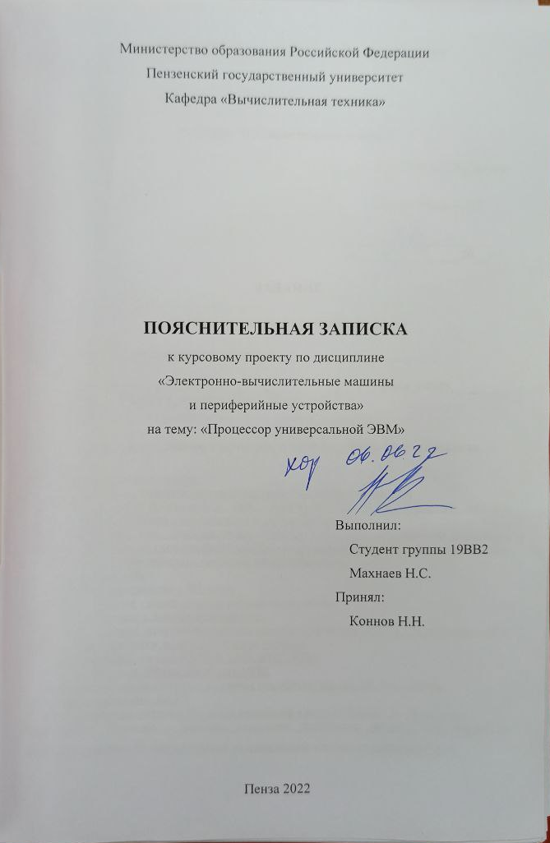
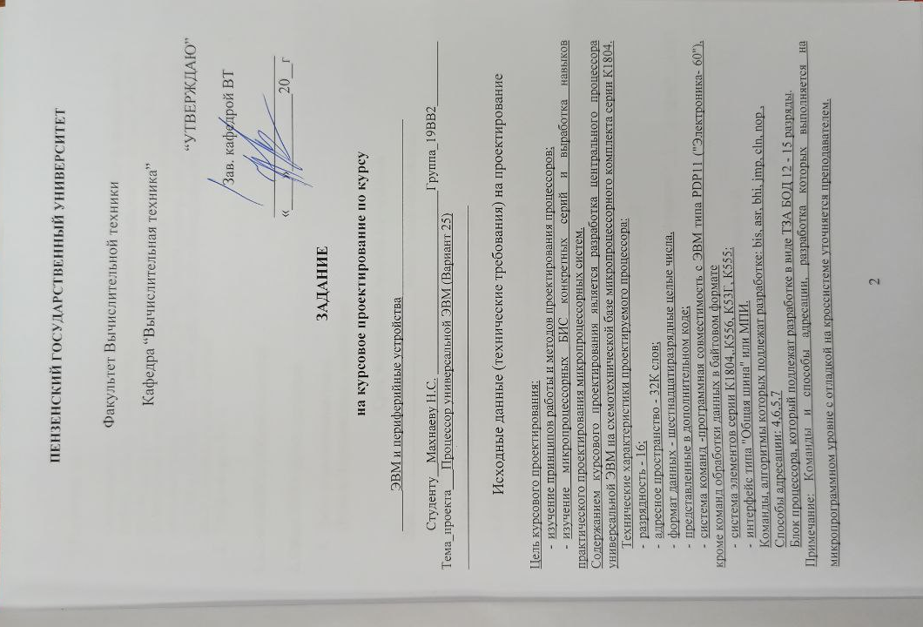
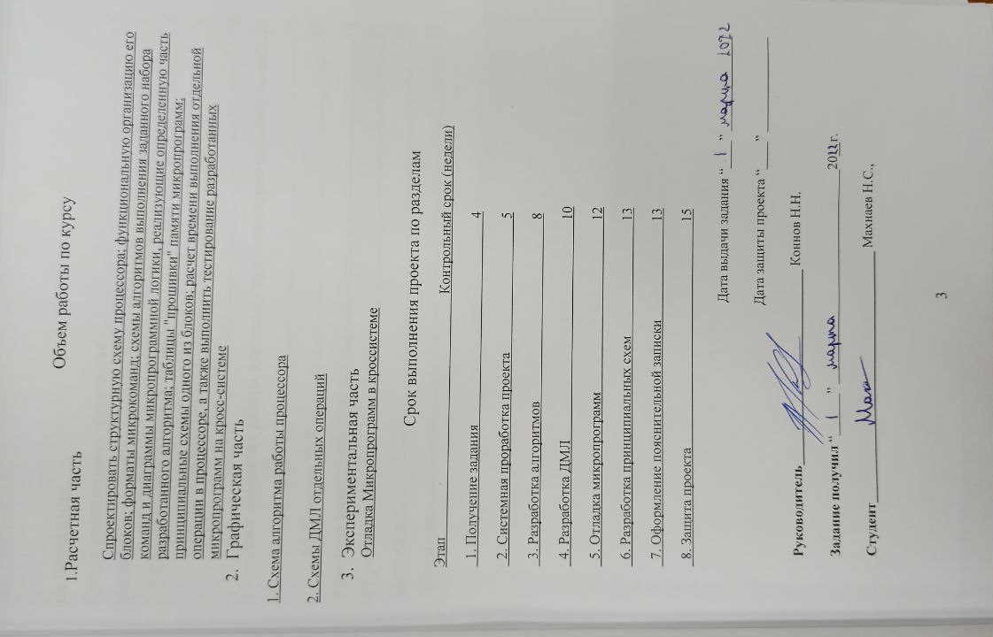
Содержание
Список используемых сокращений 5
Введение 6
1 Форматы команд и данных процессора 7
1.1 Форматы команд 7
1.2 Способы адресации 10
2 Описание алгоритма работы процессора при выполнении заданных команд 14
2.1 Команда BIS 16
2.2 Команда JMP 17
3 Листинг микропрограммы 18
4 Протокол отладки 21
Заключение 37
Литература 38

Список используемых сокращений
БМУ – блок микропрограммного управления
БОД – блок обработки данных
БР – буферный регистр
ВОП – выборка операнда
ДВК – дешифрация и выполнение команд
ДМЛ – диаграммы микропрограммной логики
ЗР – запись результата
ЗУ – запоминающее устройство
П/П – подпрограмма
РК – регистр команд
РОН – регистр общего назначения
РСП – регистр состояния процессора
СК – счетчик команд
УС – указатель стека
Ур – уровень
ФССП – формирование слова состояния процессора

Введение
Целями курсового проектирования являются:
- изучение принципов работы и методов проектирования процессоров;
- изучение микропроцессорных БИС конкретных серий и выработка навыков практического проектирования микропроцессорных систем.
Содержанием курсового проектирования является разработка центрального процессора универсальной ЭВМ на схемотехнической базе микропроцессорного комплекта серии К1804
Технические характеристики проектируемого процессора:
- Разрядность данных – 16;
- Разрядность адреса – 16;
Формат команд – программная совместимость с ЭВМ типа PDP-11 (“Электроника-60”), команды подлежащие разработке: BIS, JMP.
Способы адресации – 4, 6, 7.

1 Форматы команд и данных процессора

1.1 Форматы команд
Всю систему команд эмулируемой ЭВМ можно разбить на следующие подгруппы: команды пересылок, арифметические и логические операции, команды вызова и возврата из подпрограмм, команды работы с флагами, прочие команды.
Имеется пять основных уровней кодов. Уровень 1 задается трехбитовым полем (биты 14, 13 и 12); уровень 2 – битом 11 кода команды; уровень 3 – четырехбитовым полем (биты 15, 10, 9, 8); уровень 4 – двухбитовым полем (биты 7 и 6); уровень 5 – трехбитовым полем (биты 2, 1, 0) – все они представлены на рисунке 1.
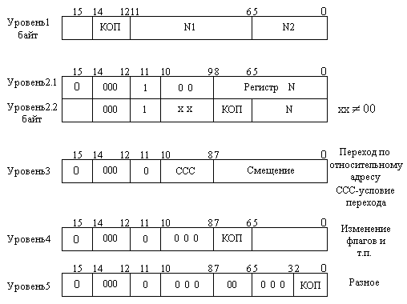
Рисунок 1 – Пять основных уровней команд
Дешифрация выполняется последовательно, начиная с уровня 1. Признаком перехода с одного уровня на другой является нулевая комбинация разрядов в соответствующем поле.
Команды уровня 1 – двухадресные. В большинстве из них бит 15 указывает, на какую границу настроен адрес (слова или 8-битового байта в слове). Исключением для уровня 1 является команда SOB, предназначенная для организации циклов. Процедура выборки операндов при выполнении команды SOB отличается от выборки операндов всех остальных команд уровня 1. Формат двухадресных команд приведен на рисунке 2.
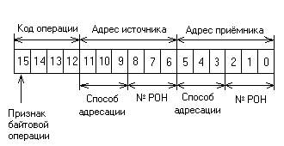
Рисунок 2 - Формат двухадресных команд
В данном курсовом проекте к двухадресным командам относится команда BIS.
Команды уровня 2 – одноадресные команды арифметико-логической группы. Формат одноадресных команд приведен на рисунке 3.
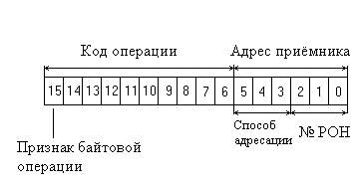
Рисунок 3 - Формат одноадресных команд
Уровень 3 – это 15 команд условного перехода. Команды передачи управления выполняют условные и безусловные переходы (ветвление) по адресу, содержащемуся в команде. Формат команд показан на рисунке 4.
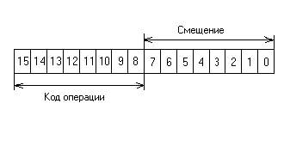
Рисунок 4 - Формат команд условного перехода
Уровень 4 – команды работы с флагами и возврата из подпрограммы. Эти команды позволяют завершать работу с подпрограммой и возвращаться к основной программе, а также программно изменять признаки, установленные в ССП (слово состояния процессора). Формат команд показан на рисунке 5.
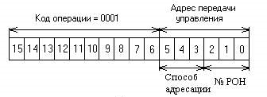
Рисунок 5 - Формат команды безусловного перехода
В данном курсовом проекте к ним относятся команда JMP.
Эмулируемая ЭВМ оперирует над данными, представленными в формате 16-разрядного слова (-32768 - 32767). Данные рассматриваются как целые числа, старший разряд знаковый, отрицательные числа представляются в дополнительном коде.

1.2 Способы адресации
Адресация одного операнда определяется парой «Метод – Номер регистра». Код метода адресации занимает в команде 3 разряда. Номер регистра занимает также 3 бита. В данном курсовом проекте рассматриваются 4 режима адресации: прямая автодекрементная (4), косвенная автодекрементная (5), индексная (6) и косвенная индексация (7).
Прямая автодекрементная адресация (режим 4, символическое обозначение –(R)). После обращения к операнду содержимое регистра уменьшается на 1для байтовых операций или на 2 для операции над числами, а затем используется в качестве адреса (рис. 6).
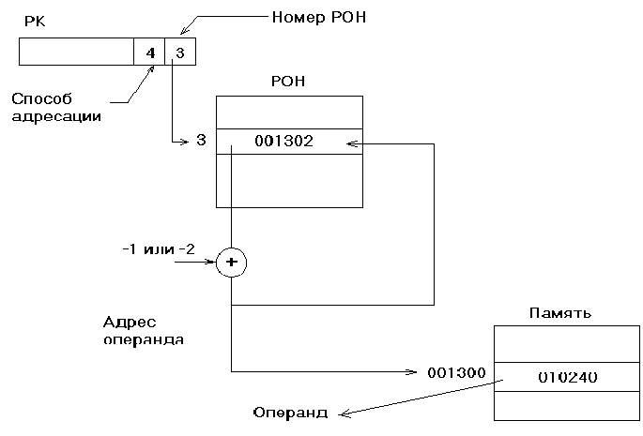
Рисунок 6 - Прямая автодекрементная адресация (режим 4)
Косвенная автодекрементная адресация (режим 5, символическое обозначение @(R)). Содержимое регистра R уменьшается на 2, а затем используется как адрес адреса операнда (рис. 7).
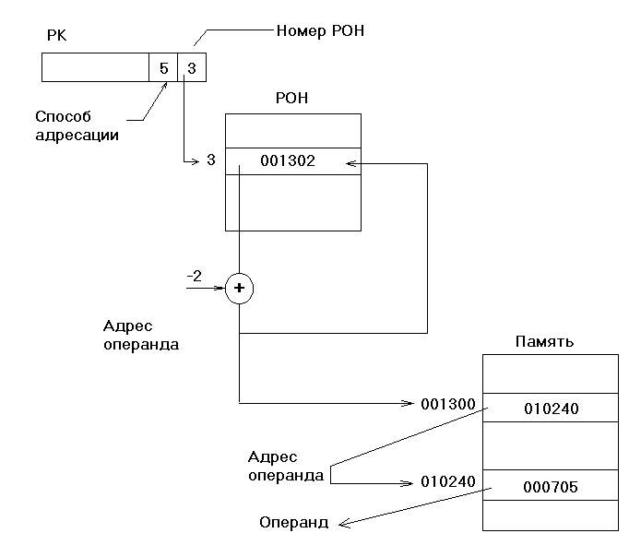
Рисунок 7 - Косвенная автодекрементная адресация (режим 5)

Индексная (режим 6, символическое обозначение Х(R)). Адрес вычисляется как сумма содержимого регистра R ("базы") и слова X, следующего за командой ("смещения" или "индексного слова"). Команда, таким образом, будет состоять из 2 или 3 слов, размещённых в последовательных ячейках памяти. Порядок формирования адреса показан на рис.8.

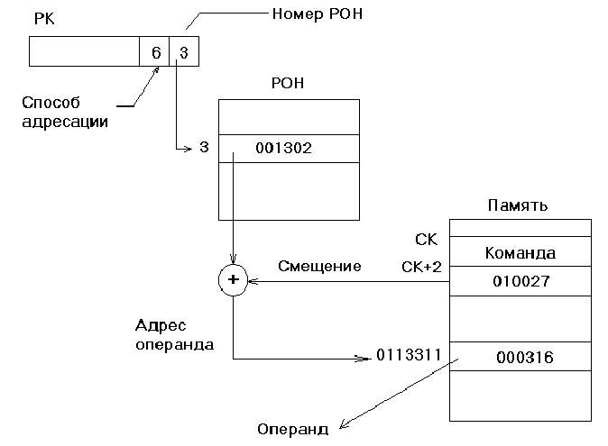
Рисунок 8 - Индексная адресация (режим 6)

Косвенная индексация (режим 7, символическое обозначение @X(R)). Вычисленное как сумма смещения и базы число используется как адрес адреса операнда (рис. 9) .
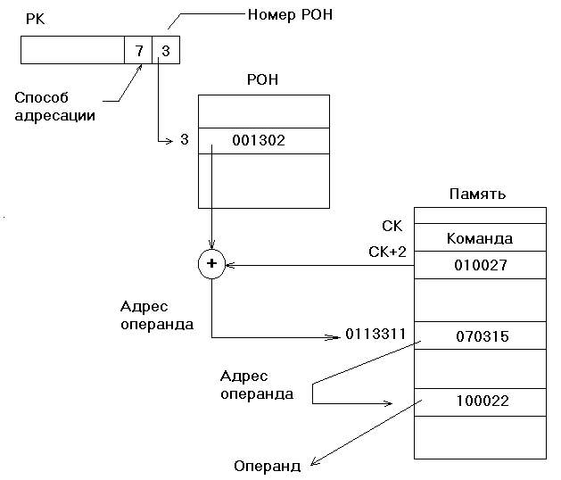
Рисунок 9 - Косвенная индексация (режим 7)

2 Описание алгоритма работы процессора при выполнении заданных команд
Разработку алгоритма работы процессора, эмулирующего систему команд микро-ЭВМ PDP-11, начнём с установления соответствия между программно-доступной аппаратурой базовой и эмулируемой ЭВМ. Так ЭВМ PDP-11 имеет восемь программно-доступных регистров общего назначения (РОНов), два из которых имеют целевое назначение:
R6 - указатель стека,
R7 - счетчик команд.
Микропроцессор К1804 имеет 16 РОНов той же разрядности, что и PDP-11. PDP-11 имеет 16-разрядный регистр состояния процессора (РСП), тогда как К1804 имеет 8-разрядный РСП. На основании этой информации установим следующее соответствие, представленное в таблице 1.
Таблица 1 – Соответствие регистров PDP-11 и К1804
PDP-11 | K1804
R1 | R1
R2 | R2
R3 | R3
R4 | R4
R5 | R5
R6 | R6
R7 | R7
БР1 | R11
БР2 | R12
РСП | R15

Остальные регистры БИС КМ1804ВС1 (R8-R14) будем использовать для хранения промежуточных результатов. Так, например, для временного хранения первого операнда будем использовать регистр R11, а для хранения второго – регистр R12.
Список и содержание команд приведены в таблице 2, при этом приняты следующие условные обозначения:
( ) – содержимое ячейки или регистра;
src – ячейка – источник;
R – регистр общего назначения;
SS, DD – адреса ячеек;
XX - смещение (8 разрядов);
← – пересылка;
– занесение в стек и извлечение из стека.
Таблица 2 – Описание команд процессора
Команда | Код | Наименование | Содержание | Флаги
 |  |  |  | N | Z | V | C
BIS(B) | .5SSDD | (dst)(src)\/(dst) | Логическое "ИЛИ"  Установка разрядов | + | + | 0 | -
JMP | 0001DD | Безусловный переход | (СК)←(dst) | - | - | - | -

2.1 Команда BIS
На рисунке 10 представлен алгоритм выполнения команды BIS. Над операндами, записанными в регистрах R12 и R11, производится операция дизъюнкции. Далее производится формирование флагов и запись результата.
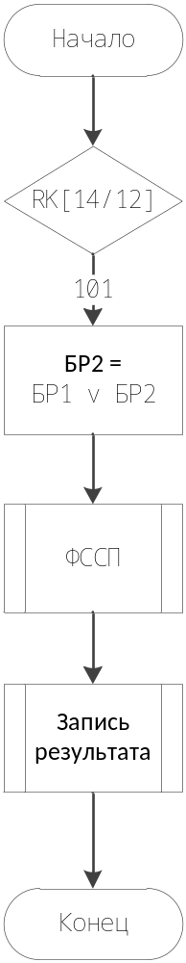
Рисунок 10 – Алгоритм выполнения команды BIS

2.2 Команда JMP
На рисунке 11 изображен алгоритм выполнения операции JMP. Эта команда относится к уровню 4 и выполняет безусловный переход.
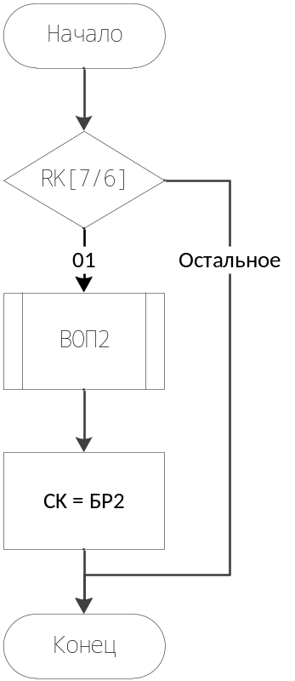
Рисунок 11 – Алгоритм выполнения команды JMP

3 Листинг микропрограммы
Addr M1 M2 M3 M4 M5 M6 M7 M8 M9 M10 M11 M12 M13 M14 M15
1 121 1 7 1 0 0 0 0 0 0 1 0 0 0 0
2 123 1 7 1 7 0 0 0 4 0 1 0 0 2 0
3 0 0 0 16 0 0 0 0 7 0 1 7 0 0 0
4 2 0 0 16 7 7 0 0 5 0 3 2 0 0 0
5 13 2 10 3 0 0 0 0 7 0 1 0 0 0 0
6 2 2 11 3 0 0 0 0 0 0 1 0 0 0 0
7 2 2 12 3 0 0 0 0 0 0 1 0 0 0 0
10 2 2 13 3 0 0 0 0 0 0 1 0 0 0 0
11 27 2 14 3 0 0 0 0 0 0 1 0 0 0 0
12 2 2 15 3 0 0 0 0 0 0 1 0 0 0 0
13 32 1 7 1 0 0 0 0 0 0 1 0 0 0 0
14 62 1 7 1 0 0 0 0 0 0 1 0 0 0 0
15 112 1 7 1 0 0 0 0 0 0 1 0 0 0 0
16 114 1 7 1 0 0 0 0 0 0 1 0 0 0 0
17 2 0 7 17 0 0 0 0 7 0 1 0 0 0 0
27 161 1 7 1 0 0 0 0 0 0 1 0 0 0 0
30 2 0 7 17 0 0 0 0 7 0 1 0 0 0 0
32 361 2 0 2 0 6 0 0 7 0 1 0 0 0 0
33 0 1 7 12 0 6 0 0 7 0 1 0 0 0 0
51 2 0 0 16 30 30 0 1 5 1 3 2 0 0 0
52 123 1 7 1 30 13 0 0 4 0 1 0 0 2 0
53 0 0 0 16 0 0 0 0 7 0 1 4 0 0 0
54 33 0 10 17 0 13 0 0 7 0 2 0 0 0 0
62 707 3 7 6 0 6 0 0 7 0 1 0 0 0 0
63 0 1 7 12 0 6 0 0 7 0 1 0 0 0 0
64 2 0 0 16 30 30 0 1 5 1 3 2 0 0 0
65 123 1 7 1 30 13 0 0 4 0 1 0 0 2 0
66 0 0 0 16 0 0 0 0 7 0 1 4 0 0 0
67 123 1 7 1 0 13 0 0 7 0 1 0 0 2 0
70 0 0 0 16 0 0 0 0 7 0 1 4 0 0 0
71 33 0 0 17 0 13 0 0 7 0 2 0 0 0 0
72 123 1 7 1 7 14 0 0 4 0 1 0 0 2 0
73 0 0 10 16 0 0 0 0 7 0 1 4 0 0 0
74 2 0 0 16 7 7 0 0 5 0 3 2 0 0 0
75 123 1 7 1 30 14 0 0 5 0 1 0 0 2 0
76 0 0 10 16 0 0 0 0 7 0 1 4 0 0 0
77 33 0 10 17 0 13 0 0 7 0 2 0 0 0 0
100 123 1 7 1 7 14 0 0 4 0 1 0 0 2 0
101 0 0 10 16 0 0 0 0 7 0 1 4 0 0 0
102 2 0 0 16 7 7 0 0 5 0 3 2 0 0 0
103 123 1 7 1 30 14 0 0 5 0 1 0 0 2 0
104 0 0 10 16 0 0 0 0 7 0 1 4 0 0 0
105 123 1 7 1 30 14 0 0 7 0 1 0 0 2 0
106 0 0 10 16 0 0 0 0 7 0 1 4 0 0 0
107 33 0 10 17 0 13 0 0 7 0 2 0 0 0 0
112 1217 2 7 2 0 6 0 0 7 0 1 0 0 0 0
113 0 1 7 12 0 6 0 0 7 0 1 0 0 0 0
114 117 2 17 3 0 0 0 0 0 0 1 0 0 0 0
115 124 1 7 1 14 20 0 0 4 0 1 0 0 1 0
116 120 0 7 17 0 20 0 0 0 0 1 0 0 0 0
117 0 0 0 16 14 20 0 0 4 0 3 0 0 0 0
120 0 1 7 12 0 6 0 0 7 0 1 0 0 0 0
121 1776 0 0 16 0 6 0 0 7 0 3 2 0 0 0
122 2000 1 7 12 0 7 0 0 7 0 3 2 0 0 0
123 0 1 7 12 0 7 0 0 7 0 1 2 0 0 0
124 0 1 7 12 0 7 0 0 7 0 1 2 0 0 0
161 2077 3 7 6 0 6 0 0 7 0 1 0 0 0 0
162 0 1 7 12 0 6 0 0 7 0 1 0 0 0 0
251 2 0 10 16 20 20 0 1 5 1 3 2 0 0 0
252 123 1 7 1 20 13 0 0 4 0 1 0 0 2 0
253 0 0 10 16 0 0 0 0 7 0 1 4 0 0 0
254 63 0 10 17 0 14 0 0 7 0 2 0 0 0 0
264 2 0 10 16 20 20 0 1 5 1 3 2 0 0 0
265 123 1 7 1 20 13 0 0 4 0 1 0 0 2 0
266 0 0 10 16 0 0 0 0 7 0 1 4 0 0 0
267 123 1 7 1 0 13 0 0 7 0 1 0 0 2 0
270 0 0 10 16 0 0 0 0 7 0 1 4 0 0 0
271 63 0 10 17 0 14 0 0 7 0 2 0 0 0 0
272 123 1 7 1 7 14 0 0 4 0 1 0 0 2 0
273 0 0 10 16 0 0 0 0 7 0 1 4 0 0 0
274 2 0 0 16 7 7 0 0 5 0 3 2 0 0 0
275 123 1 7 1 20 14 0 0 5 0 1 0 0 2 0
276 0 0 10 16 0 0 0 0 7 0 1 4 0 0 0
277 63 0 10 17 0 14 0 0 7 0 2 0 0 0 0
300 123 1 7 1 7 14 0 0 4 0 1 0 0 2 0
301 0 0 10 16 0 0 0 0 7 0 1 4 0 0 0
302 2 0 0 16 7 7 0 0 5 0 3 2 0 0 0
303 123 1 7 1 20 14 0 0 5 0 1 0 0 2 0
304 0 0 10 16 0 0 0 0 7 0 1 4 0 0 0
305 123 1 7 1 20 14 0 0 7 0 1 0 0 2 0
306 0 0 10 16 0 0 0 0 7 0 1 4 0 0 0
307 63 0 10 17 0 14 0 0 7 0 2 0 0 0 0
361 33 0 0 17 30 13 0 0 4 0 3 0 0 0 0
367 33 0 0 17 0 13 0 0 7 4 3 0 0 0 0
371 51 0 0 17 0 0 0 0 7 0 1 0 0 0 0
373 64 0 0 17 0 0 0 0 7 0 1 0 0 0 0
375 72 0 0 17 0 0 0 0 7 0 1 0 0 0 0
377 100 0 0 17 0 0 0 0 7 0 1 0 0 0 0
400 1707 3 7 6 0 6 0 0 7 0 1 0 0 0 0
401 0 1 7 12 0 6 0 0 7 0 1 0 0 0 0
707 63 0 0 17 20 14 0 0 4 0 3 0 0 0 0
717 63 0 0 17 20 14 0 0 7 4 3 0 0 0 0
727 63 0 0 17 0 14 0 0 7 4 3 0 0 0 0
737 63 0 0 17 0 14 0 0 7 4 3 0 0 0 0
747 251 0 0 17 0 0 0 0 7 0 1 0 0 0 0
757 264 0 0 17 0 0 0 0 7 0 1 0 0 0 0
767 272 0 0 17 0 0 0 0 7 0 1 0 0 0 0
777 300 0 0 17 0 0 0 0 7 0 1 0 0 0 0
1217 113 0 7 17 0 14 0 0 7 4 3 0 0 0 0
1237 113 0 7 17 0 14 0 0 7 4 3 0 0 0 0
1257 113 0 7 17 0 14 0 0 7 4 3 0 0 0 0
1277 113 0 7 17 0 14 0 0 7 4 3 0 0 0 0
1300 177761 0 0 16 17 17 0 0 5 4 3 2 0 0 0
1301 0 0 0 16 0 16 0 0 7 0 2 3 0 0 0
1302 14 0 0 16 16 16 0 0 5 4 3 2 0 0 0
1303 113 1 0 17 16 17 0 0 1 3 2 0 0 0 0
1317 113 0 7 17 0 14 0 0 7 4 3 0 0 0 0
1337 1300 0 0 17 13 14 0 0 1 3 3 0 1 0 0
1357 113 0 7 17 0 14 0 0 7 4 3 0 0 0 0
1377 113 0 7 17 0 14 0 0 7 4 3 0 0 0 0
1707 401 0 0 17 20 14 0 0 7 4 3 0 0 0 0
1717 401 0 0 17 20 14 0 0 7 4 3 0 0 0 0
1727 401 0 0 17 0 14 0 0 7 4 3 0 0 0 0
1737 401 0 0 17 0 14 0 0 7 4 3 0 0 0 0
1747 2 0 10 16 20 20 0 1 5 1 3 2 0 0 0
1750 401 0 0 17 20 14 0 0 4 0 3 0 0 0 0
1757 2 0 10 16 20 20 0 1 5 1 3 2 0 0 0
1760 123 1 7 1 20 13 0 0 4 0 1 0 0 2 0
1761 0 0 10 16 0 0 0 0 7 0 1 4 0 0 0
1762 401 0 10 17 0 14 0 0 7 0 2 0 0 0 0
1767 123 1 7 1 7 14 0 0 4 0 1 0 0 2 0
1770 0 0 10 16 0 0 0 0 7 0 1 4 0 0 0
1771 2 0 0 16 7 7 0 0 5 0 3 2 0 0 0
1772 401 0 0 17 20 14 0 0 5 0 2 0 0 0 0
1777 123 1 7 1 7 14 0 0 4 0 1 0 0 2 0
2000 0 0 10 16 0 0 0 0 7 0 1 4 0 0 0
2001 2 0 0 16 7 7 0 0 5 0 3 2 0 0 0
2002 123 1 7 1 20 14 0 0 5 0 1 0 0 2 0
2003 0 0 10 16 0 0 0 0 7 0 1 4 0 0 0
2004 401 0 10 17 0 14 0 0 7 0 2 0 0 0 0
2077 162 0 7 17 0 0 0 0 0 4 1 0 0 0 0
2177 400 1 7 1 0 6 0 0 7 0 1 0 0 0 0
2200 162 0 7 17 14 7 0 0 4 0 2 0 0 0 0
2277 162 0 7 17 0 15 0 0 7 4 3 0 0 0 0
2377 162 0 7 17 0 15 0 0 7 4 3 0 0 0 0

4 Протокол отладки
Выполняемая программа представлена в таблице 4, исходные данные и предполагаемые результаты в таблице 5.
Таблица 4 – Тестирующая программа для моделирования
№ команды | Мнемоника | Код | Комментарии
1 | BIS -(R1), X(R2) | 54162 | Дизъюнкция. Адресация:  Операнд 1: Прямая автодекрементная адресация  Операнд 2: Индексная адресация
2 | JMP @X(R3) | 173 | Безусловный переход
Таблица 5 – Предполагаемые результаты выполнения тестирующей программы
Операция | Регистр/Память | До операции | После операции
1 | R7 | 2000 | 2004
1 | R1 | 1302 | 1300
1 | A(1300) | 10240 | 10240
1 | R2 | 1306 | 1306
1 | A(2002) | 10027 | 10027
1 | A(11335) | 100316 | 110356
1 | R15 | 0 | 10
2 | R7 | 2004 | 70314
2 | R3 | 1312 | 1312
2 | A(2006) | 10000 | 10000
2 | A(11312) | 70314 | 70314
Адрес старта : 1
Адрес окончания моделирования : 12
Количество тактов моделирования : 1000
Пошаговое моделирование
R0 = 0 R1 = 1302 R2 = 1306 R3 = 1312 R4 = 0 R5 = 0
R6 = 0 R7 = 0 R10 = 0 R11 = 0 R12 = 0 R13 = 0
R14 = 0 R15 = 0 R16 = 0 R17 = 0 RQ = 0 RK = 0
RDI = 0 RDO = 0 MAR = 0 BI = 54162 ZI = 0 DBC = 0
YBC = 0 CT = 0 DBU = 0 CMK = 2 RA = 0 ST0 = 0
ST1 = 0 ST2 = 0 ST3 = 0 PSW = 0 FLG = 0 C0 = 0
C16 = 0 OVR = 0 Z = 0 F15 = 0 TST = 0 PR15= 0
PR0 = 0 PQ15= 0 PQ0 = 0

Addr M1 M2 M3 M4 M5 M6 M7 M8 M9 M10 M11 M12 M13 M14 M15
1 121 1 7 1 0 0 0 0 0 0 1 0 0 0 0
Адрес следующей микрокоманды :121 TAKT= 1
R0 = 0 R1 = 1302 R2 = 1306 R3 = 1312 R4 = 0 R5 = 0
R6 = 0 R7 = 0 R10 = 0 R11 = 0 R12 = 0 R13 = 0
R14 = 0 R15 = 0 R16 = 0 R17 = 0 RQ = 0 RK = 0
RDI = 0 RDO = 0 MAR = 0 BI = 54162 ZI = 0 DBC = 0
YBC = 0 CT = 0 DBU = 121 CMK = 122 RA = 121 ST0 = 2
ST1 = 0 ST2 = 0 ST3 = 0 PSW = 0 FLG = 0 C0 = 0
C16 = 0 OVR = 0 Z = 1 F15 = 0 TST = 1 PR15= 0
PR0 = 1 PQ15= 0 PQ0 = 1

Addr M1 M2 M3 M4 M5 M6 M7 M8 M9 M10 M11 M12 M13 M14 M15
121 1776 0 0 16 0 6 0 0 7 0 3 2 0 0 0
Адрес следующей микрокоманды :122 TAKT= 2
R0 = 0 R1 = 1302 R2 = 1306 R3 = 1312 R4 = 0 R5 = 0
R6 = 1776 R7 = 0 R10 = 0 R11 = 0 R12 = 0 R13 = 0
R14 = 0 R15 = 0 R16 = 0 R17 = 0 RQ = 0 RK = 0
RDI = 0 RDO = 0 MAR = 0 BI = 54162 ZI = 0 DBC = 1776
YBC = 1776 CT = 0 DBU = 1776 CMK = 123 RA = 1776 ST0 = 2
ST1 = 0 ST2 = 0 ST3 = 0 PSW = 0 FLG = 0 C0 = 0
C16 = 0 OVR = 0 Z = 0 F15 = 0 TST = 0 PR15= 1
PR0 = 0 PQ15= 1 PQ0 = 0

Addr M1 M2 M3 M4 M5 M6 M7 M8 M9 M10 M11 M12 M13 M14 M15
122 2000 1 7 12 0 7 0 0 7 0 3 2 0 0 0
Адрес следующей микрокоманды :2 TAKT= 3
R0 = 0 R1 = 1302 R2 = 1306 R3 = 1312 R4 = 0 R5 = 0
R6 = 1776 R7 = 2000 R10 = 0 R11 = 0 R12 = 0 R13 = 0
R14 = 0 R15 = 0 R16 = 0 R17 = 0 RQ = 0 RK = 0
RDI = 0 RDO = 0 MAR = 0 BI = 54162 ZI = 0 DBC = 2000
YBC = 2000 CT = 0 DBU = 2000 CMK = 3 RA = 2000 ST0 = 0
ST1 = 0 ST2 = 0 ST3 = 2 PSW = 0 FLG = 0 C0 = 0
C16 = 0 OVR = 0 Z = 0 F15 = 0 TST = 1 PR15= 1
PR0 = 0 PQ15= 1 PQ0 = 0

Addr M1 M2 M3 M4 M5 M6 M7 M8 M9 M10 M11 M12 M13 M14 M15
2 123 1 7 1 7 0 0 0 4 0 1 0 0 2 0
Адрес следующей микрокоманды :123 TAKT= 4
R0 = 0 R1 = 1302 R2 = 1306 R3 = 1312 R4 = 0 R5 = 0
R6 = 1776 R7 = 2000 R10 = 0 R11 = 0 R12 = 0 R13 = 0
R14 = 0 R15 = 0 R16 = 0 R17 = 0 RQ = 0 RK = 0
RDI = 0 RDO = 0 MAR = 2000 BI = 54162 ZI = 0 DBC = 0
YBC = 2000 CT = 0 DBU = 123 CMK = 124 RA = 123 ST0 = 3
ST1 = 0 ST2 = 0 ST3 = 0 PSW = 0 FLG = 0 C0 = 0
C16 = 0 OVR = 0 Z = 0 F15 = 0 TST = 1 PR15= 0
PR0 = 1 PQ15= 0 PQ0 = 1

Addr M1 M2 M3 M4 M5 M6 M7 M8 M9 M10 M11 M12 M13 M14 M15
123 0 1 7 12 0 7 0 0 7 0 1 2 0 0 0
Адрес следующей микрокоманды :3 TAKT= 5
R0 = 0 R1 = 1302 R2 = 1306 R3 = 1312 R4 = 0 R5 = 0
R6 = 1776 R7 = 2000 R10 = 0 R11 = 0 R12 = 0 R13 = 0
R14 = 0 R15 = 0 R16 = 0 R17 = 0 RQ = 0 RK = 0
RDI = 0 RDO = 0 MAR = 2000 BI = 54162 ZI = 0 DBC = 0
YBC = 0 CT = 0 DBU = 0 CMK = 4 RA = 0 ST0 = 0
ST1 = 0 ST2 = 0 ST3 = 3 PSW = 0 FLG = 0 C0 = 0
C16 = 0 OVR = 0 Z = 1 F15 = 0 TST = 1 PR15= 0
PR0 = 1 PQ15= 0 PQ0 = 1

Addr M1 M2 M3 M4 M5 M6 M7 M8 M9 M10 M11 M12 M13 M14 M15
3 0 0 0 16 0 0 0 0 7 0 1 7 0 0 0
Адрес следующей микрокоманды :4 TAKT= 6
R0 = 0 R1 = 1302 R2 = 1306 R3 = 1312 R4 = 0 R5 = 0
R6 = 1776 R7 = 2000 R10 = 0 R11 = 0 R12 = 0 R13 = 0
R14 = 0 R15 = 0 R16 = 0 R17 = 0 RQ = 0 RK = 54162
RDI = 54162 RDO = 0 MAR = 2000 BI = 54162 ZI = 0 DBC = 0
YBC = 0 CT = 0 DBU = 0 CMK = 5 RA = 0 ST0 = 0
ST1 = 0 ST2 = 0 ST3 = 3 PSW = 0 FLG = 0 C0 = 0
C16 = 0 OVR = 0 Z = 1 F15 = 0 TST = 0 PR15= 0
PR0 = 1 PQ15= 0 PQ0 = 1

Addr M1 M2 M3 M4 M5 M6 M7 M8 M9 M10 M11 M12 M13 M14 M15
4 2 0 0 16 7 7 0 0 5 0 3 2 0 0 0
Адрес следующей микрокоманды :5 TAKT= 7
R0 = 0 R1 = 1302 R2 = 1306 R3 = 1312 R4 = 0 R5 = 0
R6 = 1776 R7 = 2002 R10 = 0 R11 = 0 R12 = 0 R13 = 0
R14 = 0 R15 = 0 R16 = 0 R17 = 0 RQ = 0 RK = 54162
RDI = 54162 RDO = 0 MAR = 2000 BI = 54162 ZI = 0 DBC = 2
YBC = 2002 CT = 0 DBU = 2 CMK = 6 RA = 2 ST0 = 0
ST1 = 0 ST2 = 0 ST3 = 3 PSW = 0 FLG = 0 C0 = 0
C16 = 0 OVR = 0 Z = 0 F15 = 0 TST = 0 PR15= 1
PR0 = 0 PQ15= 1 PQ0 = 0

Addr M1 M2 M3 M4 M5 M6 M7 M8 M9 M10 M11 M12 M13 M14 M15
5 13 2 10 3 0 0 0 0 7 0 1 0 0 0 0
Адрес следующей микрокоманды :13 TAKT= 8
R0 = 0 R1 = 1302 R2 = 1306 R3 = 1312 R4 = 0 R5 = 0
R6 = 1776 R7 = 2002 R10 = 0 R11 = 0 R12 = 0 R13 = 0
R14 = 0 R15 = 0 R16 = 0 R17 = 0 RQ = 0 RK = 54162
RDI = 54162 RDO = 0 MAR = 2000 BI = 54162 ZI = 0 DBC = 54162
YBC = 54162 CT = 0 DBU = 13 CMK = 14 RA = 13 ST0 = 0
ST1 = 0 ST2 = 0 ST3 = 3 PSW = 0 FLG = 0 C0 = 0
C16 = 0 OVR = 0 Z = 0 F15 = 0 TST = 1 PR15= 0
PR0 = 1 PQ15= 0 PQ0 = 1

Addr M1 M2 M3 M4 M5 M6 M7 M8 M9 M10 M11 M12 M13 M14 M15
13 32 1 7 1 0 0 0 0 0 0 1 0 0 0 0
Адрес следующей микрокоманды :32 TAKT= 9
R0 = 0 R1 = 1302 R2 = 1306 R3 = 1312 R4 = 0 R5 = 0
R6 = 1776 R7 = 2002 R10 = 0 R11 = 0 R12 = 0 R13 = 0
R14 = 0 R15 = 0 R16 = 0 R17 = 0 RQ = 0 RK = 54162
RDI = 54162 RDO = 0 MAR = 2000 BI = 54162 ZI = 0 DBC = 54162
YBC = 0 CT = 0 DBU = 32 CMK = 33 RA = 32 ST0 = 14
ST1 = 0 ST2 = 0 ST3 = 0 PSW = 0 FLG = 0 C0 = 0
C16 = 0 OVR = 0 Z = 1 F15 = 0 TST = 1 PR15= 0
PR0 = 1 PQ15= 0 PQ0 = 1

Addr M1 M2 M3 M4 M5 M6 M7 M8 M9 M10 M11 M12 M13 M14 M15
32 361 2 0 2 0 6 0 0 7 0 1 0 0 0 0
Адрес следующей микрокоманды :371 TAKT= 10
R0 = 0 R1 = 1302 R2 = 1306 R3 = 1312 R4 = 0 R5 = 0
R6 = 1776 R7 = 2002 R10 = 0 R11 = 0 R12 = 0 R13 = 0
R14 = 0 R15 = 0 R16 = 0 R17 = 0 RQ = 0 RK = 54162
RDI = 54162 RDO = 0 MAR = 2000 BI = 54162 ZI = 0 DBC = 54162
YBC = 54162 CT = 0 DBU = 130 CMK = 372 RA = 130 ST0 = 14
ST1 = 0 ST2 = 0 ST3 = 0 PSW = 0 FLG = 0 C0 = 0
C16 = 0 OVR = 0 Z = 0 F15 = 0 TST = 0 PR15= 0
PR0 = 1 PQ15= 0 PQ0 = 1

Addr M1 M2 M3 M4 M5 M6 M7 M8 M9 M10 M11 M12 M13 M14 M15
371 51 0 0 17 0 0 0 0 7 0 1 0 0 0 0
Адрес следующей микрокоманды :51 TAKT= 11
R0 = 0 R1 = 1302 R2 = 1306 R3 = 1312 R4 = 0 R5 = 0
R6 = 1776 R7 = 2002 R10 = 0 R11 = 0 R12 = 0 R13 = 0
R14 = 0 R15 = 0 R16 = 0 R17 = 0 RQ = 0 RK = 54162
RDI = 54162 RDO = 0 MAR = 2000 BI = 54162 ZI = 0 DBC = 54162
YBC = 54162 CT = 0 DBU = 51 CMK = 52 RA = 51 ST0 = 14
ST1 = 0 ST2 = 0 ST3 = 0 PSW = 0 FLG = 0 C0 = 0
C16 = 0 OVR = 0 Z = 0 F15 = 0 TST = 0 PR15= 0
PR0 = 1 PQ15= 0 PQ0 = 1

Addr M1 M2 M3 M4 M5 M6 M7 M8 M9 M10 M11 M12 M13 M14 M15
51 2 0 0 16 30 30 0 1 5 1 3 2 0 0 0
Адрес следующей микрокоманды :52 TAKT= 12
R0 = 0 R1 = 1300 R2 = 1306 R3 = 1312 R4 = 0 R5 = 0
R6 = 1776 R7 = 2002 R10 = 0 R11 = 0 R12 = 0 R13 = 0
R14 = 0 R15 = 0 R16 = 0 R17 = 0 RQ = 0 RK = 54162
RDI = 54162 RDO = 0 MAR = 2000 BI = 54162 ZI = 0 DBC = 2
YBC = 1300 CT = 0 DBU = 2 CMK = 53 RA = 2 ST0 = 14
ST1 = 0 ST2 = 0 ST3 = 0 PSW = 0 FLG = 0 C0 = 1
C16 = 1 OVR = 0 Z = 0 F15 = 0 TST = 0 PR15= 1
PR0 = 0 PQ15= 1 PQ0 = 0

Addr M1 M2 M3 M4 M5 M6 M7 M8 M9 M10 M11 M12 M13 M14 M15
52 123 1 7 1 30 13 0 0 4 0 1 0 0 2 0
Адрес следующей микрокоманды :123 TAKT= 13
R0 = 0 R1 = 1300 R2 = 1306 R3 = 1312 R4 = 0 R5 = 0
R6 = 1776 R7 = 2002 R10 = 0 R11 = 0 R12 = 0 R13 = 0
R14 = 0 R15 = 0 R16 = 0 R17 = 0 RQ = 0 RK = 54162
RDI = 54162 RDO = 0 MAR = 1300 BI = 54162 ZI = 0 DBC = 54162
YBC = 1300 CT = 0 DBU = 123 CMK = 124 RA = 123 ST0 = 53
ST1 = 14 ST2 = 0 ST3 = 0 PSW = 0 FLG = 0 C0 = 0
C16 = 0 OVR = 0 Z = 0 F15 = 0 TST = 1 PR15= 0
PR0 = 1 PQ15= 0 PQ0 = 1

Addr M1 M2 M3 M4 M5 M6 M7 M8 M9 M10 M11 M12 M13 M14 M15
123 0 1 7 12 0 7 0 0 7 0 1 2 0 0 0
Адрес следующей микрокоманды :53 TAKT= 14
R0 = 0 R1 = 1300 R2 = 1306 R3 = 1312 R4 = 0 R5 = 0
R6 = 1776 R7 = 2002 R10 = 0 R11 = 0 R12 = 0 R13 = 0
R14 = 0 R15 = 0 R16 = 0 R17 = 0 RQ = 0 RK = 54162
RDI = 54162 RDO = 0 MAR = 1300 BI = 10240 ZI = 0 DBC = 0
YBC = 0 CT = 0 DBU = 0 CMK = 54 RA = 0 ST0 = 14
ST1 = 0 ST2 = 0 ST3 = 53 PSW = 0 FLG = 0 C0 = 0
C16 = 0 OVR = 0 Z = 1 F15 = 0 TST = 1 PR15= 0
PR0 = 1 PQ15= 0 PQ0 = 1

Addr M1 M2 M3 M4 M5 M6 M7 M8 M9 M10 M11 M12 M13 M14 M15
53 0 0 0 16 0 0 0 0 7 0 1 4 0 0 0
Адрес следующей микрокоманды :54 TAKT= 15
R0 = 0 R1 = 1300 R2 = 1306 R3 = 1312 R4 = 0 R5 = 0
R6 = 1776 R7 = 2002 R10 = 0 R11 = 0 R12 = 0 R13 = 0
R14 = 0 R15 = 0 R16 = 0 R17 = 0 RQ = 0 RK = 54162
RDI = 10240 RDO = 0 MAR = 1300 BI = 10240 ZI = 0 DBC = 54162
YBC = 54162 CT = 0 DBU = 0 CMK = 55 RA = 0 ST0 = 14
ST1 = 0 ST2 = 0 ST3 = 53 PSW = 0 FLG = 0 C0 = 0
C16 = 0 OVR = 0 Z = 0 F15 = 0 TST = 0 PR15= 0
PR0 = 1 PQ15= 0 PQ0 = 1

Addr M1 M2 M3 M4 M5 M6 M7 M8 M9 M10 M11 M12 M13 M14 M15
54 33 0 10 17 0 13 0 0 7 0 2 0 0 0 0
Адрес следующей микрокоманды :33 TAKT= 16
R0 = 0 R1 = 1300 R2 = 1306 R3 = 1312 R4 = 0 R5 = 0
R6 = 1776 R7 = 2002 R10 = 0 R11 = 0 R12 = 0 R13 = 10240
R14 = 0 R15 = 0 R16 = 0 R17 = 0 RQ = 0 RK = 54162
RDI = 10240 RDO = 0 MAR = 1300 BI = 10240 ZI = 0 DBC = 10240
YBC = 0 CT = 0 DBU = 33 CMK = 34 RA = 33 ST0 = 14
ST1 = 0 ST2 = 0 ST3 = 53 PSW = 0 FLG = 0 C0 = 0
C16 = 0 OVR = 0 Z = 0 F15 = 0 TST = 0 PR15= 1
PR0 = 0 PQ15= 1 PQ0 = 0

Addr M1 M2 M3 M4 M5 M6 M7 M8 M9 M10 M11 M12 M13 M14 M15
33 0 1 7 12 0 6 0 0 7 0 1 0 0 0 0
Адрес следующей микрокоманды :14 TAKT= 17
R0 = 0 R1 = 1300 R2 = 1306 R3 = 1312 R4 = 0 R5 = 0
R6 = 1776 R7 = 2002 R10 = 0 R11 = 0 R12 = 0 R13 = 10240
R14 = 0 R15 = 0 R16 = 0 R17 = 0 RQ = 0 RK = 54162
RDI = 10240 RDO = 0 MAR = 1300 BI = 10240 ZI = 0 DBC = 10240
YBC = 10240 CT = 0 DBU = 0 CMK = 15 RA = 0 ST0 = 0
ST1 = 0 ST2 = 53 ST3 = 14 PSW = 0 FLG = 0 C0 = 0
C16 = 0 OVR = 0 Z = 0 F15 = 0 TST = 1 PR15= 0
PR0 = 1 PQ15= 0 PQ0 = 1

Addr M1 M2 M3 M4 M5 M6 M7 M8 M9 M10 M11 M12 M13 M14 M15
14 62 1 7 1 0 0 0 0 0 0 1 0 0 0 0
Адрес следующей микрокоманды :62 TAKT= 18
R0 = 0 R1 = 1300 R2 = 1306 R3 = 1312 R4 = 0 R5 = 0
R6 = 1776 R7 = 2002 R10 = 0 R11 = 0 R12 = 0 R13 = 10240
R14 = 0 R15 = 0 R16 = 0 R17 = 0 RQ = 0 RK = 54162
RDI = 10240 RDO = 0 MAR = 1300 BI = 10240 ZI = 0 DBC = 10240
YBC = 0 CT = 0 DBU = 62 CMK = 63 RA = 62 ST0 = 15
ST1 = 0 ST2 = 0 ST3 = 53 PSW = 0 FLG = 0 C0 = 0
C16 = 0 OVR = 0 Z = 1 F15 = 0 TST = 1 PR15= 0
PR0 = 1 PQ15= 0 PQ0 = 1

Addr M1 M2 M3 M4 M5 M6 M7 M8 M9 M10 M11 M12 M13 M14 M15
62 707 3 7 6 0 6 0 0 7 0 1 0 0 0 0
Адрес следующей микрокоманды :767 TAKT= 19
R0 = 0 R1 = 1300 R2 = 1306 R3 = 1312 R4 = 0 R5 = 0
R6 = 1776 R7 = 2002 R10 = 0 R11 = 0 R12 = 0 R13 = 10240
R14 = 0 R15 = 0 R16 = 0 R17 = 0 RQ = 0 RK = 54162
RDI = 10240 RDO = 0 MAR = 1300 BI = 10240 ZI = 0 DBC = 10240
YBC = 10240 CT = 0 DBU = 562 CMK = 770 RA = 562 ST0 = 15
ST1 = 0 ST2 = 0 ST3 = 53 PSW = 0 FLG = 0 C0 = 0
C16 = 0 OVR = 0 Z = 0 F15 = 0 TST = 1 PR15= 0
PR0 = 1 PQ15= 0 PQ0 = 1

Addr M1 M2 M3 M4 M5 M6 M7 M8 M9 M10 M11 M12 M13 M14 M15
767 272 0 0 17 0 0 0 0 7 0 1 0 0 0 0
Адрес следующей микрокоманды :272 TAKT= 20
R0 = 0 R1 = 1300 R2 = 1306 R3 = 1312 R4 = 0 R5 = 0
R6 = 1776 R7 = 2002 R10 = 0 R11 = 0 R12 = 0 R13 = 10240
R14 = 0 R15 = 0 R16 = 0 R17 = 0 RQ = 0 RK = 54162
RDI = 10240 RDO = 0 MAR = 1300 BI = 10240 ZI = 0 DBC = 10240
YBC = 10240 CT = 0 DBU = 272 CMK = 273 RA = 272 ST0 = 15
ST1 = 0 ST2 = 0 ST3 = 53 PSW = 0 FLG = 0 C0 = 0
C16 = 0 OVR = 0 Z = 0 F15 = 0 TST = 0 PR15= 0
PR0 = 1 PQ15= 0 PQ0 = 1

Addr M1 M2 M3 M4 M5 M6 M7 M8 M9 M10 M11 M12 M13 M14 M15
272 123 1 7 1 7 14 0 0 4 0 1 0 0 2 0
Адрес следующей микрокоманды :123 TAKT= 21
R0 = 0 R1 = 1300 R2 = 1306 R3 = 1312 R4 = 0 R5 = 0
R6 = 1776 R7 = 2002 R10 = 0 R11 = 0 R12 = 0 R13 = 10240
R14 = 0 R15 = 0 R16 = 0 R17 = 0 RQ = 0 RK = 54162
RDI = 10240 RDO = 0 MAR = 2002 BI = 10240 ZI = 0 DBC = 10240
YBC = 2002 CT = 0 DBU = 123 CMK = 124 RA = 123 ST0 = 273
ST1 = 15 ST2 = 0 ST3 = 0 PSW = 0 FLG = 0 C0 = 0
C16 = 0 OVR = 0 Z = 0 F15 = 0 TST = 1 PR15= 0
PR0 = 1 PQ15= 0 PQ0 = 1

Addr M1 M2 M3 M4 M5 M6 M7 M8 M9 M10 M11 M12 M13 M14 M15
123 0 1 7 12 0 7 0 0 7 0 1 2 0 0 0
Адрес следующей микрокоманды :273 TAKT= 22
R0 = 0 R1 = 1300 R2 = 1306 R3 = 1312 R4 = 0 R5 = 0
R6 = 1776 R7 = 2002 R10 = 0 R11 = 0 R12 = 0 R13 = 10240
R14 = 0 R15 = 0 R16 = 0 R17 = 0 RQ = 0 RK = 54162
RDI = 10240 RDO = 0 MAR = 2002 BI = 10027 ZI = 0 DBC = 0
YBC = 0 CT = 0 DBU = 0 CMK = 274 RA = 0 ST0 = 15
ST1 = 0 ST2 = 0 ST3 = 273 PSW = 0 FLG = 0 C0 = 0
C16 = 0 OVR = 0 Z = 1 F15 = 0 TST = 1 PR15= 0
PR0 = 1 PQ15= 0 PQ0 = 1

Addr M1 M2 M3 M4 M5 M6 M7 M8 M9 M10 M11 M12 M13 M14 M15
273 0 0 10 16 0 0 0 0 7 0 1 4 0 0 0
Адрес следующей микрокоманды :274 TAKT= 23
R0 = 0 R1 = 1300 R2 = 1306 R3 = 1312 R4 = 0 R5 = 0
R6 = 1776 R7 = 2002 R10 = 0 R11 = 0 R12 = 0 R13 = 10240
R14 = 0 R15 = 0 R16 = 0 R17 = 0 RQ = 0 RK = 54162
RDI = 10027 RDO = 0 MAR = 2002 BI = 10027 ZI = 0 DBC = 10240
YBC = 10240 CT = 0 DBU = 0 CMK = 275 RA = 0 ST0 = 15
ST1 = 0 ST2 = 0 ST3 = 273 PSW = 0 FLG = 0 C0 = 0
C16 = 0 OVR = 0 Z = 0 F15 = 0 TST = 0 PR15= 0
PR0 = 1 PQ15= 0 PQ0 = 1

Addr M1 M2 M3 M4 M5 M6 M7 M8 M9 M10 M11 M12 M13 M14 M15
274 2 0 0 16 7 7 0 0 5 0 3 2 0 0 0
Адрес следующей микрокоманды :275 TAKT= 24
R0 = 0 R1 = 1300 R2 = 1306 R3 = 1312 R4 = 0 R5 = 0
R6 = 1776 R7 = 2004 R10 = 0 R11 = 0 R12 = 0 R13 = 10240
R14 = 0 R15 = 0 R16 = 0 R17 = 0 RQ = 0 RK = 54162
RDI = 10027 RDO = 0 MAR = 2002 BI = 10027 ZI = 0 DBC = 2
YBC = 2004 CT = 0 DBU = 2 CMK = 276 RA = 2 ST0 = 15
ST1 = 0 ST2 = 0 ST3 = 273 PSW = 0 FLG = 0 C0 = 0
C16 = 0 OVR = 0 Z = 0 F15 = 0 TST = 0 PR15= 1
PR0 = 0 PQ15= 1 PQ0 = 0

Addr M1 M2 M3 M4 M5 M6 M7 M8 M9 M10 M11 M12 M13 M14 M15
275 123 1 7 1 20 14 0 0 5 0 1 0 0 2 0
Адрес следующей микрокоманды :123 TAKT= 25
R0 = 0 R1 = 1300 R2 = 1306 R3 = 1312 R4 = 0 R5 = 0
R6 = 1776 R7 = 2004 R10 = 0 R11 = 0 R12 = 0 R13 = 10240
R14 = 0 R15 = 0 R16 = 0 R17 = 0 RQ = 0 RK = 54162
RDI = 10027 RDO = 0 MAR = 11335 BI = 10027 ZI = 0 DBC = 10027
YBC = 11335 CT = 0 DBU = 123 CMK = 124 RA = 123 ST0 = 276
ST1 = 15 ST2 = 0 ST3 = 0 PSW = 0 FLG = 0 C0 = 0
C16 = 0 OVR = 0 Z = 0 F15 = 0 TST = 1 PR15= 0
PR0 = 1 PQ15= 0 PQ0 = 1

Addr M1 M2 M3 M4 M5 M6 M7 M8 M9 M10 M11 M12 M13 M14 M15
123 0 1 7 12 0 7 0 0 7 0 1 2 0 0 0
Адрес следующей микрокоманды :276 TAKT= 26
R0 = 0 R1 = 1300 R2 = 1306 R3 = 1312 R4 = 0 R5 = 0
R6 = 1776 R7 = 2004 R10 = 0 R11 = 0 R12 = 0 R13 = 10240
R14 = 0 R15 = 0 R16 = 0 R17 = 0 RQ = 0 RK = 54162
RDI = 10027 RDO = 0 MAR = 11335 BI =100316 ZI = 0 DBC = 0
YBC = 0 CT = 0 DBU = 0 CMK = 277 RA = 0 ST0 = 15
ST1 = 0 ST2 = 0 ST3 = 276 PSW = 0 FLG = 0 C0 = 0
C16 = 0 OVR = 0 Z = 1 F15 = 0 TST = 1 PR15= 0
PR0 = 1 PQ15= 0 PQ0 = 1

Addr M1 M2 M3 M4 M5 M6 M7 M8 M9 M10 M11 M12 M13 M14 M15
276 0 0 10 16 0 0 0 0 7 0 1 4 0 0 0
Адрес следующей микрокоманды :277 TAKT= 27
R0 = 0 R1 = 1300 R2 = 1306 R3 = 1312 R4 = 0 R5 = 0
R6 = 1776 R7 = 2004 R10 = 0 R11 = 0 R12 = 0 R13 = 10240
R14 = 0 R15 = 0 R16 = 0 R17 = 0 RQ = 0 RK = 54162
RDI =100316 RDO = 0 MAR = 11335 BI =100316 ZI = 0 DBC = 10027
YBC = 10027 CT = 0 DBU = 0 CMK = 300 RA = 0 ST0 = 15
ST1 = 0 ST2 = 0 ST3 = 276 PSW = 0 FLG = 0 C0 = 0
C16 = 0 OVR = 0 Z = 0 F15 = 0 TST = 0 PR15= 0
PR0 = 1 PQ15= 0 PQ0 = 1

Addr M1 M2 M3 M4 M5 M6 M7 M8 M9 M10 M11 M12 M13 M14 M15
277 63 0 10 17 0 14 0 0 7 0 2 0 0 0 0
Адрес следующей микрокоманды :63 TAKT= 28
R0 = 0 R1 = 1300 R2 = 1306 R3 = 1312 R4 = 0 R5 = 0
R6 = 1776 R7 = 2004 R10 = 0 R11 = 0 R12 = 0 R13 = 10240
R14 =100316 R15 = 0 R16 = 0 R17 = 0 RQ = 0 RK = 54162
RDI =100316 RDO = 0 MAR = 11335 BI =100316 ZI = 0 DBC =100316
YBC = 0 CT = 0 DBU = 63 CMK = 64 RA = 63 ST0 = 15
ST1 = 0 ST2 = 0 ST3 = 276 PSW = 0 FLG = 0 C0 = 0
C16 = 0 OVR = 0 Z = 0 F15 = 1 TST = 0 PR15= 1
PR0 = 0 PQ15= 1 PQ0 = 0

Addr M1 M2 M3 M4 M5 M6 M7 M8 M9 M10 M11 M12 M13 M14 M15
63 0 1 7 12 0 6 0 0 7 0 1 0 0 0 0
Адрес следующей микрокоманды :15 TAKT= 29
R0 = 0 R1 = 1300 R2 = 1306 R3 = 1312 R4 = 0 R5 = 0
R6 = 1776 R7 = 2004 R10 = 0 R11 = 0 R12 = 0 R13 = 10240
R14 =100316 R15 = 0 R16 = 0 R17 = 0 RQ = 0 RK = 54162
RDI =100316 RDO = 0 MAR = 11335 BI =100316 ZI = 0 DBC =100316
YBC =100316 CT = 0 DBU = 0 CMK = 16 RA = 0 ST0 = 0
ST1 = 0 ST2 = 276 ST3 = 15 PSW = 0 FLG = 0 C0 = 0
C16 = 0 OVR = 0 Z = 0 F15 = 1 TST = 1 PR15= 0
PR0 = 1 PQ15= 0 PQ0 = 1

Addr M1 M2 M3 M4 M5 M6 M7 M8 M9 M10 M11 M12 M13 M14 M15
15 112 1 7 1 0 0 0 0 0 0 1 0 0 0 0
Адрес следующей микрокоманды :112 TAKT= 30
R0 = 0 R1 = 1300 R2 = 1306 R3 = 1312 R4 = 0 R5 = 0
R6 = 1776 R7 = 2004 R10 = 0 R11 = 0 R12 = 0 R13 = 10240
R14 =100316 R15 = 0 R16 = 0 R17 = 0 RQ = 0 RK = 54162
RDI =100316 RDO = 0 MAR = 11335 BI =100316 ZI = 0 DBC =100316
YBC = 0 CT = 0 DBU = 112 CMK = 113 RA = 112 ST0 = 16
ST1 = 0 ST2 = 0 ST3 = 276 PSW = 0 FLG = 0 C0 = 0
C16 = 0 OVR = 0 Z = 1 F15 = 0 TST = 1 PR15= 0
PR0 = 1 PQ15= 0 PQ0 = 1

Addr M1 M2 M3 M4 M5 M6 M7 M8 M9 M10 M11 M12 M13 M14 M15
112 1217 2 7 2 0 6 0 0 7 0 1 0 0 0 0
Адрес следующей микрокоманды :1337 TAKT= 31
R0 = 0 R1 = 1300 R2 = 1306 R3 = 1312 R4 = 0 R5 = 0
R6 = 1776 R7 = 2004 R10 = 0 R11 = 0 R12 = 0 R13 = 10240
R14 =100316 R15 = 0 R16 = 0 R17 = 0 RQ = 0 RK = 54162
RDI =100316 RDO = 0 MAR = 11335 BI =100316 ZI = 0 DBC =100316
YBC =100316 CT = 0 DBU = 1130 CMK = 1340 RA = 1130 ST0 = 16
ST1 = 0 ST2 = 0 ST3 = 276 PSW = 0 FLG = 0 C0 = 0
C16 = 0 OVR = 0 Z = 0 F15 = 1 TST = 0 PR15= 0
PR0 = 1 PQ15= 0 PQ0 = 1

Addr M1 M2 M3 M4 M5 M6 M7 M8 M9 M10 M11 M12 M13 M14 M15
1337 1300 0 0 17 13 14 0 0 1 3 3 0 1 0 0
Адрес следующей микрокоманды :1300 TAKT= 32
R0 = 0 R1 = 1300 R2 = 1306 R3 = 1312 R4 = 0 R5 = 0
R6 = 1776 R7 = 2004 R10 = 0 R11 = 0 R12 = 0 R13 = 10240
R14 =110356 R15 = 0 R16 = 0 R17 = 0 RQ = 0 RK = 54162
RDI =100316 RDO = 0 MAR = 11335 BI =100316 ZI = 0 DBC =100316
YBC =110356 CT = 0 DBU = 1300 CMK = 1301 RA = 1300 ST0 = 16
ST1 = 0 ST2 = 0 ST3 = 276 PSW = 10 FLG = 0 C0 = 0
C16 = 0 OVR = 0 Z = 0 F15 = 1 TST = 0 PR15= 1
PR0 = 0 PQ15= 1 PQ0 = 0

Addr M1 M2 M3 M4 M5 M6 M7 M8 M9 M10 M11 M12 M13 M14 M15
1300 177761 0 0 16 17 17 0 0 5 4 3 2 0 0 0
Адрес следующей микрокоманды :1301 TAKT= 33
R0 = 0 R1 = 1300 R2 = 1306 R3 = 1312 R4 = 0 R5 = 0
R6 = 1776 R7 = 2004 R10 = 0 R11 = 0 R12 = 0 R13 = 10240
R14 =110356 R15 = 0 R16 = 0 R17 = 0 RQ = 0 RK = 54162
RDI =100316 RDO = 0 MAR = 11335 BI =100316 ZI = 0 DBC =177761
YBC = 0 CT = 0 DBU = 7761 CMK = 1302 RA = 7761 ST0 = 16
ST1 = 0 ST2 = 0 ST3 = 276 PSW = 10 FLG = 0 C0 = 0
C16 = 0 OVR = 0 Z = 1 F15 = 0 TST = 0 PR15= 1
PR0 = 0 PQ15= 1 PQ0 = 0

Addr M1 M2 M3 M4 M5 M6 M7 M8 M9 M10 M11 M12 M13 M14 M15
1301 0 0 0 16 0 16 0 0 7 0 2 3 0 0 0
Адрес следующей микрокоманды :1302 TAKT= 34
R0 = 0 R1 = 1300 R2 = 1306 R3 = 1312 R4 = 0 R5 = 0
R6 = 1776 R7 = 2004 R10 = 0 R11 = 0 R12 = 0 R13 = 10240
R14 =110356 R15 = 0 R16 = 10 R17 = 0 RQ = 0 RK = 54162
RDI =100316 RDO = 0 MAR = 11335 BI =100316 ZI = 0 DBC = 10
YBC = 0 CT = 0 DBU = 0 CMK = 1303 RA = 0 ST0 = 16
ST1 = 0 ST2 = 0 ST3 = 276 PSW = 10 FLG = 0 C0 = 0
C16 = 0 OVR = 0 Z = 0 F15 = 0 TST = 0 PR15= 1
PR0 = 0 PQ15= 1 PQ0 = 0

Addr M1 M2 M3 M4 M5 M6 M7 M8 M9 M10 M11 M12 M13 M14 M15
1302 14 0 0 16 16 16 0 0 5 4 3 2 0 0 0
Адрес следующей микрокоманды :1303 TAKT= 35
R0 = 0 R1 = 1300 R2 = 1306 R3 = 1312 R4 = 0 R5 = 0
R6 = 1776 R7 = 2004 R10 = 0 R11 = 0 R12 = 0 R13 = 10240
R14 =110356 R15 = 0 R16 = 10 R17 = 0 RQ = 0 RK = 54162
RDI =100316 RDO = 0 MAR = 11335 BI =100316 ZI = 0 DBC = 14
YBC = 10 CT = 0 DBU = 14 CMK = 1304 RA = 14 ST0 = 16
ST1 = 0 ST2 = 0 ST3 = 276 PSW = 10 FLG = 0 C0 = 0
C16 = 0 OVR = 0 Z = 0 F15 = 0 TST = 0 PR15= 1
PR0 = 0 PQ15= 1 PQ0 = 0

Addr M1 M2 M3 M4 M5 M6 M7 M8 M9 M10 M11 M12 M13 M14 M15
1303 113 1 0 17 16 17 0 0 1 3 2 0 0 0 0
Адрес следующей микрокоманды :113 TAKT= 36
R0 = 0 R1 = 1300 R2 = 1306 R3 = 1312 R4 = 0 R5 = 0
R6 = 1776 R7 = 2004 R10 = 0 R11 = 0 R12 = 0 R13 = 10240
R14 =110356 R15 = 0 R16 = 10 R17 = 10 RQ = 0 RK = 54162
RDI =100316 RDO = 0 MAR = 11335 BI =100316 ZI = 0 DBC =100316
YBC = 10 CT = 0 DBU = 113 CMK = 114 RA = 113 ST0 = 16
ST1 = 0 ST2 = 0 ST3 = 276 PSW = 10 FLG = 0 C0 = 0
C16 = 0 OVR = 0 Z = 0 F15 = 0 TST = 1 PR15= 1
PR0 = 0 PQ15= 1 PQ0 = 0

Addr M1 M2 M3 M4 M5 M6 M7 M8 M9 M10 M11 M12 M13 M14 M15
113 0 1 7 12 0 6 0 0 7 0 1 0 0 0 0
Адрес следующей микрокоманды :16 TAKT= 37
R0 = 0 R1 = 1300 R2 = 1306 R3 = 1312 R4 = 0 R5 = 0
R6 = 1776 R7 = 2004 R10 = 0 R11 = 0 R12 = 0 R13 = 10240
R14 =110356 R15 = 0 R16 = 10 R17 = 10 RQ = 0 RK = 54162
RDI =100316 RDO = 0 MAR = 11335 BI =100316 ZI = 0 DBC =100316
YBC =100316 CT = 0 DBU = 0 CMK = 17 RA = 0 ST0 = 0
ST1 = 0 ST2 = 276 ST3 = 16 PSW = 10 FLG = 0 C0 = 0
C16 = 0 OVR = 0 Z = 0 F15 = 1 TST = 1 PR15= 0
PR0 = 1 PQ15= 0 PQ0 = 1

Addr M1 M2 M3 M4 M5 M6 M7 M8 M9 M10 M11 M12 M13 M14 M15
16 114 1 7 1 0 0 0 0 0 0 1 0 0 0 0
Адрес следующей микрокоманды :114 TAKT= 38
R0 = 0 R1 = 1300 R2 = 1306 R3 = 1312 R4 = 0 R5 = 0
R6 = 1776 R7 = 2004 R10 = 0 R11 = 0 R12 = 0 R13 = 10240
R14 =110356 R15 = 0 R16 = 10 R17 = 10 RQ = 0 RK = 54162
RDI =100316 RDO = 0 MAR = 11335 BI =100316 ZI = 0 DBC =100316
YBC = 0 CT = 0 DBU = 114 CMK = 115 RA = 114 ST0 = 17
ST1 = 0 ST2 = 0 ST3 = 276 PSW = 10 FLG = 0 C0 = 0
C16 = 0 OVR = 0 Z = 1 F15 = 0 TST = 1 PR15= 0
PR0 = 1 PQ15= 0 PQ0 = 1

Addr M1 M2 M3 M4 M5 M6 M7 M8 M9 M10 M11 M12 M13 M14 M15
114 117 2 17 3 0 0 0 0 0 0 1 0 0 0 0
Адрес следующей микрокоманды :115 TAKT= 39
R0 = 0 R1 = 1300 R2 = 1306 R3 = 1312 R4 = 0 R5 = 0
R6 = 1776 R7 = 2004 R10 = 0 R11 = 0 R12 = 0 R13 = 10240
R14 =110356 R15 = 0 R16 = 10 R17 = 10 RQ = 0 RK = 54162
RDI =100316 RDO = 0 MAR = 11335 BI =100316 ZI = 0 DBC =100316
YBC = 0 CT = 0 DBU = 117 CMK = 116 RA = 117 ST0 = 17
ST1 = 0 ST2 = 0 ST3 = 276 PSW = 10 FLG = 0 C0 = 0
C16 = 0 OVR = 0 Z = 1 F15 = 0 TST = 0 PR15= 0
PR0 = 1 PQ15= 0 PQ0 = 1

Addr M1 M2 M3 M4 M5 M6 M7 M8 M9 M10 M11 M12 M13 M14 M15
115 124 1 7 1 14 20 0 0 4 0 1 0 0 1 0
Адрес следующей микрокоманды :124 TAKT= 40
R0 = 0 R1 = 1300 R2 = 1306 R3 = 1312 R4 = 0 R5 = 0
R6 = 1776 R7 = 2004 R10 = 0 R11 = 0 R12 = 0 R13 = 10240
R14 =110356 R15 = 0 R16 = 10 R17 = 10 RQ = 0 RK = 54162
RDI =100316 RDO =110356 MAR = 11335 BI =100316 ZI = 0 DBC =100316
YBC =110356 CT = 0 DBU = 124 CMK = 125 RA = 124 ST0 = 116
ST1 = 17 ST2 = 0 ST3 = 0 PSW = 10 FLG = 0 C0 = 0
C16 = 0 OVR = 0 Z = 0 F15 = 1 TST = 1 PR15= 0
PR0 = 1 PQ15= 0 PQ0 = 1

Addr M1 M2 M3 M4 M5 M6 M7 M8 M9 M10 M11 M12 M13 M14 M15
124 0 1 7 12 0 7 0 0 7 0 1 2 0 0 0
Адрес следующей микрокоманды :116 TAKT= 41
R0 = 0 R1 = 1300 R2 = 1306 R3 = 1312 R4 = 0 R5 = 0
R6 = 1776 R7 = 2004 R10 = 0 R11 = 0 R12 = 0 R13 = 10240
R14 =110356 R15 = 0 R16 = 10 R17 = 10 RQ = 0 RK = 54162
RDI =100316 RDO =110356 MAR = 11335 BI =100316 ZI = 0 DBC = 0
YBC = 0 CT = 0 DBU = 0 CMK = 117 RA = 0 ST0 = 17
ST1 = 0 ST2 = 0 ST3 = 116 PSW = 10 FLG = 0 C0 = 0
C16 = 0 OVR = 0 Z = 1 F15 = 0 TST = 1 PR15= 0
PR0 = 1 PQ15= 0 PQ0 = 1

Addr M1 M2 M3 M4 M5 M6 M7 M8 M9 M10 M11 M12 M13 M14 M15
116 120 0 7 17 0 20 0 0 0 0 1 0 0 0 0
Адрес следующей микрокоманды :120 TAKT= 42
R0 = 0 R1 = 1300 R2 = 1306 R3 = 1312 R4 = 0 R5 = 0
R6 = 1776 R7 = 2004 R10 = 0 R11 = 0 R12 = 0 R13 = 10240
R14 =110356 R15 = 0 R16 = 10 R17 = 10 RQ = 0 RK = 54162
RDI =100316 RDO =110356 MAR = 11335 BI =100316 ZI = 0 DBC =100316
YBC = 0 CT = 0 DBU = 120 CMK = 121 RA = 120 ST0 = 17
ST1 = 0 ST2 = 0 ST3 = 116 PSW = 10 FLG = 0 C0 = 0
C16 = 0 OVR = 0 Z = 1 F15 = 0 TST = 0 PR15= 0
PR0 = 1 PQ15= 0 PQ0 = 1

Addr M1 M2 M3 M4 M5 M6 M7 M8 M9 M10 M11 M12 M13 M14 M15
120 0 1 7 12 0 6 0 0 7 0 1 0 0 0 0
Адрес следующей микрокоманды :17 TAKT= 43
R0 = 0 R1 = 1300 R2 = 1306 R3 = 1312 R4 = 0 R5 = 0
R6 = 1776 R7 = 2004 R10 = 0 R11 = 0 R12 = 0 R13 = 10240
R14 =110356 R15 = 0 R16 = 10 R17 = 10 RQ = 0 RK = 54162
RDI =100316 RDO =110356 MAR = 11335 BI =100316 ZI = 0 DBC =100316
YBC =100316 CT = 0 DBU = 0 CMK = 20 RA = 0 ST0 = 0
ST1 = 0 ST2 = 116 ST3 = 17 PSW = 10 FLG = 0 C0 = 0
C16 = 0 OVR = 0 Z = 0 F15 = 1 TST = 1 PR15= 0
PR0 = 1 PQ15= 0 PQ0 = 1

Addr M1 M2 M3 M4 M5 M6 M7 M8 M9 M10 M11 M12 M13 M14 M15
17 2 0 7 17 0 0 0 0 7 0 1 0 0 0 0
Адрес следующей микрокоманды :2 TAKT= 44
R0 = 0 R1 = 1300 R2 = 1306 R3 = 1312 R4 = 0 R5 = 0
R6 = 1776 R7 = 2004 R10 = 0 R11 = 0 R12 = 0 R13 = 10240
R14 =110356 R15 = 0 R16 = 10 R17 = 10 RQ = 0 RK = 54162
RDI =100316 RDO =110356 MAR = 11335 BI =100316 ZI = 0 DBC =100316
YBC =100316 CT = 0 DBU = 2 CMK = 3 RA = 2 ST0 = 0
ST1 = 0 ST2 = 116 ST3 = 17 PSW = 10 FLG = 0 C0 = 0
C16 = 0 OVR = 0 Z = 0 F15 = 1 TST = 0 PR15= 0
PR0 = 1 PQ15= 0 PQ0 = 1

Addr M1 M2 M3 M4 M5 M6 M7 M8 M9 M10 M11 M12 M13 M14 M15
2 123 1 7 1 7 0 0 0 4 0 1 0 0 2 0
Адрес следующей микрокоманды :123 TAKT= 45
R0 = 0 R1 = 1300 R2 = 1306 R3 = 1312 R4 = 0 R5 = 0
R6 = 1776 R7 = 2004 R10 = 0 R11 = 0 R12 = 0 R13 = 10240
R14 =110356 R15 = 0 R16 = 10 R17 = 10 RQ = 0 RK = 54162
RDI =100316 RDO =110356 MAR = 2004 BI =100316 ZI = 0 DBC =100316
YBC = 2004 CT = 0 DBU = 123 CMK = 124 RA = 123 ST0 = 3
ST1 = 0 ST2 = 0 ST3 = 116 PSW = 10 FLG = 0 C0 = 0
C16 = 0 OVR = 0 Z = 0 F15 = 0 TST = 1 PR15= 0
PR0 = 1 PQ15= 0 PQ0 = 1

Addr M1 M2 M3 M4 M5 M6 M7 M8 M9 M10 M11 M12 M13 M14 M15
123 0 1 7 12 0 7 0 0 7 0 1 2 0 0 0
Адрес следующей микрокоманды :3 TAKT= 46
R0 = 0 R1 = 1300 R2 = 1306 R3 = 1312 R4 = 0 R5 = 0
R6 = 1776 R7 = 2004 R10 = 0 R11 = 0 R12 = 0 R13 = 10240
R14 =110356 R15 = 0 R16 = 10 R17 = 10 RQ = 0 RK = 54162
RDI =100316 RDO =110356 MAR = 2004 BI = 173 ZI = 0 DBC = 0
YBC = 0 CT = 0 DBU = 0 CMK = 4 RA = 0 ST0 = 0
ST1 = 0 ST2 = 116 ST3 = 3 PSW = 10 FLG = 0 C0 = 0
C16 = 0 OVR = 0 Z = 1 F15 = 0 TST = 1 PR15= 0
PR0 = 1 PQ15= 0 PQ0 = 1

Addr M1 M2 M3 M4 M5 M6 M7 M8 M9 M10 M11 M12 M13 M14 M15
3 0 0 0 16 0 0 0 0 7 0 1 7 0 0 0
Адрес следующей микрокоманды :4 TAKT= 47
R0 = 0 R1 = 1300 R2 = 1306 R3 = 1312 R4 = 0 R5 = 0
R6 = 1776 R7 = 2004 R10 = 0 R11 = 0 R12 = 0 R13 = 10240
R14 =110356 R15 = 0 R16 = 10 R17 = 10 RQ = 0 RK = 173
RDI = 173 RDO =110356 MAR = 2004 BI = 173 ZI = 0 DBC =100316
YBC =100316 CT = 0 DBU = 0 CMK = 5 RA = 0 ST0 = 0
ST1 = 0 ST2 = 116 ST3 = 3 PSW = 10 FLG = 0 C0 = 0
C16 = 0 OVR = 0 Z = 0 F15 = 1 TST = 0 PR15= 0
PR0 = 1 PQ15= 0 PQ0 = 1

Addr M1 M2 M3 M4 M5 M6 M7 M8 M9 M10 M11 M12 M13 M14 M15
4 2 0 0 16 7 7 0 0 5 0 3 2 0 0 0
Адрес следующей микрокоманды :5 TAKT= 48
R0 = 0 R1 = 1300 R2 = 1306 R3 = 1312 R4 = 0 R5 = 0
R6 = 1776 R7 = 2006 R10 = 0 R11 = 0 R12 = 0 R13 = 10240
R14 =110356 R15 = 0 R16 = 10 R17 = 10 RQ = 0 RK = 173
RDI = 173 RDO =110356 MAR = 2004 BI = 173 ZI = 0 DBC = 2
YBC = 2006 CT = 0 DBU = 2 CMK = 6 RA = 2 ST0 = 0
ST1 = 0 ST2 = 116 ST3 = 3 PSW = 10 FLG = 0 C0 = 0
C16 = 0 OVR = 0 Z = 0 F15 = 0 TST = 0 PR15= 1
PR0 = 0 PQ15= 1 PQ0 = 0

Addr M1 M2 M3 M4 M5 M6 M7 M8 M9 M10 M11 M12 M13 M14 M15
5 13 2 10 3 0 0 0 0 7 0 1 0 0 0 0
Адрес следующей микрокоманды :6 TAKT= 49
R0 = 0 R1 = 1300 R2 = 1306 R3 = 1312 R4 = 0 R5 = 0
R6 = 1776 R7 = 2006 R10 = 0 R11 = 0 R12 = 0 R13 = 10240
R14 =110356 R15 = 0 R16 = 10 R17 = 10 RQ = 0 RK = 173
RDI = 173 RDO =110356 MAR = 2004 BI = 173 ZI = 0 DBC = 173
YBC = 173 CT = 0 DBU = 13 CMK = 7 RA = 13 ST0 = 0
ST1 = 0 ST2 = 116 ST3 = 3 PSW = 10 FLG = 0 C0 = 0
C16 = 0 OVR = 0 Z = 0 F15 = 0 TST = 0 PR15= 0
PR0 = 1 PQ15= 0 PQ0 = 1

Addr M1 M2 M3 M4 M5 M6 M7 M8 M9 M10 M11 M12 M13 M14 M15
6 2 2 11 3 0 0 0 0 0 0 1 0 0 0 0
Адрес следующей микрокоманды :7 TAKT= 50
R0 = 0 R1 = 1300 R2 = 1306 R3 = 1312 R4 = 0 R5 = 0
R6 = 1776 R7 = 2006 R10 = 0 R11 = 0 R12 = 0 R13 = 10240
R14 =110356 R15 = 0 R16 = 10 R17 = 10 RQ = 0 RK = 173
RDI = 173 RDO =110356 MAR = 2004 BI = 173 ZI = 0 DBC = 173
YBC = 0 CT = 0 DBU = 2 CMK = 10 RA = 2 ST0 = 0
ST1 = 0 ST2 = 116 ST3 = 3 PSW = 10 FLG = 0 C0 = 0
C16 = 0 OVR = 0 Z = 1 F15 = 0 TST = 0 PR15= 0
PR0 = 1 PQ15= 0 PQ0 = 1

Addr M1 M2 M3 M4 M5 M6 M7 M8 M9 M10 M11 M12 M13 M14 M15
7 2 2 12 3 0 0 0 0 0 0 1 0 0 0 0
Адрес следующей микрокоманды :10 TAKT= 51
R0 = 0 R1 = 1300 R2 = 1306 R3 = 1312 R4 = 0 R5 = 0
R6 = 1776 R7 = 2006 R10 = 0 R11 = 0 R12 = 0 R13 = 10240
R14 =110356 R15 = 0 R16 = 10 R17 = 10 RQ = 0 RK = 173
RDI = 173 RDO =110356 MAR = 2004 BI = 173 ZI = 0 DBC = 173
YBC = 0 CT = 0 DBU = 2 CMK = 11 RA = 2 ST0 = 0
ST1 = 0 ST2 = 116 ST3 = 3 PSW = 10 FLG = 0 C0 = 0
C16 = 0 OVR = 0 Z = 1 F15 = 0 TST = 0 PR15= 0
PR0 = 1 PQ15= 0 PQ0 = 1

Addr M1 M2 M3 M4 M5 M6 M7 M8 M9 M10 M11 M12 M13 M14 M15
10 2 2 13 3 0 0 0 0 0 0 1 0 0 0 0
Адрес следующей микрокоманды :11 TAKT= 52
R0 = 0 R1 = 1300 R2 = 1306 R3 = 1312 R4 = 0 R5 = 0
R6 = 1776 R7 = 2006 R10 = 0 R11 = 0 R12 = 0 R13 = 10240
R14 =110356 R15 = 0 R16 = 10 R17 = 10 RQ = 0 RK = 173
RDI = 173 RDO =110356 MAR = 2004 BI = 173 ZI = 0 DBC = 173
YBC = 0 CT = 0 DBU = 2 CMK = 12 RA = 2 ST0 = 0
ST1 = 0 ST2 = 116 ST3 = 3 PSW = 10 FLG = 0 C0 = 0
C16 = 0 OVR = 0 Z = 1 F15 = 0 TST = 0 PR15= 0
PR0 = 1 PQ15= 0 PQ0 = 1

Addr M1 M2 M3 M4 M5 M6 M7 M8 M9 M10 M11 M12 M13 M14 M15
11 27 2 14 3 0 0 0 0 0 0 1 0 0 0 0
Адрес следующей микрокоманды :27 TAKT= 53
R0 = 0 R1 = 1300 R2 = 1306 R3 = 1312 R4 = 0 R5 = 0
R6 = 1776 R7 = 2006 R10 = 0 R11 = 0 R12 = 0 R13 = 10240
R14 =110356 R15 = 0 R16 = 10 R17 = 10 RQ = 0 RK = 173
RDI = 173 RDO =110356 MAR = 2004 BI = 173 ZI = 0 DBC = 173
YBC = 0 CT = 0 DBU = 27 CMK = 30 RA = 27 ST0 = 0
ST1 = 0 ST2 = 116 ST3 = 3 PSW = 10 FLG = 0 C0 = 0
C16 = 0 OVR = 0 Z = 1 F15 = 0 TST = 1 PR15= 0
PR0 = 1 PQ15= 0 PQ0 = 1

Addr M1 M2 M3 M4 M5 M6 M7 M8 M9 M10 M11 M12 M13 M14 M15
27 161 1 7 1 0 0 0 0 0 0 1 0 0 0 0
Адрес следующей микрокоманды :161 TAKT= 54
R0 = 0 R1 = 1300 R2 = 1306 R3 = 1312 R4 = 0 R5 = 0
R6 = 1776 R7 = 2006 R10 = 0 R11 = 0 R12 = 0 R13 = 10240
R14 =110356 R15 = 0 R16 = 10 R17 = 10 RQ = 0 RK = 173
RDI = 173 RDO =110356 MAR = 2004 BI = 173 ZI = 0 DBC = 173
YBC = 0 CT = 0 DBU = 161 CMK = 162 RA = 161 ST0 = 30
ST1 = 0 ST2 = 0 ST3 = 116 PSW = 10 FLG = 0 C0 = 0
C16 = 0 OVR = 0 Z = 1 F15 = 0 TST = 1 PR15= 0
PR0 = 1 PQ15= 0 PQ0 = 1

Addr M1 M2 M3 M4 M5 M6 M7 M8 M9 M10 M11 M12 M13 M14 M15
161 2077 3 7 6 0 6 0 0 7 0 1 0 0 0 0
Адрес следующей микрокоманды :2177 TAKT= 55
R0 = 0 R1 = 1300 R2 = 1306 R3 = 1312 R4 = 0 R5 = 0
R6 = 1776 R7 = 2006 R10 = 0 R11 = 0 R12 = 0 R13 = 10240
R14 =110356 R15 = 0 R16 = 10 R17 = 10 RQ = 0 RK = 173
RDI = 173 RDO =110356 MAR = 2004 BI = 173 ZI = 0 DBC = 173
YBC = 173 CT = 0 DBU = 2173 CMK = 2200 RA = 2173 ST0 = 30
ST1 = 0 ST2 = 0 ST3 = 116 PSW = 10 FLG = 0 C0 = 0
C16 = 0 OVR = 0 Z = 0 F15 = 0 TST = 1 PR15= 0
PR0 = 1 PQ15= 0 PQ0 = 1

Addr M1 M2 M3 M4 M5 M6 M7 M8 M9 M10 M11 M12 M13 M14 M15
2177 400 1 7 1 0 6 0 0 7 0 1 0 0 0 0
Адрес следующей микрокоманды :400 TAKT= 56
R0 = 0 R1 = 1300 R2 = 1306 R3 = 1312 R4 = 0 R5 = 0
R6 = 1776 R7 = 2006 R10 = 0 R11 = 0 R12 = 0 R13 = 10240
R14 =110356 R15 = 0 R16 = 10 R17 = 10 RQ = 0 RK = 173
RDI = 173 RDO =110356 MAR = 2004 BI = 173 ZI = 0 DBC = 173
YBC = 173 CT = 0 DBU = 400 CMK = 401 RA = 400 ST0 = 2200
ST1 = 30 ST2 = 0 ST3 = 0 PSW = 10 FLG = 0 C0 = 0
C16 = 0 OVR = 0 Z = 0 F15 = 0 TST = 1 PR15= 0
PR0 = 1 PQ15= 0 PQ0 = 1

Addr M1 M2 M3 M4 M5 M6 M7 M8 M9 M10 M11 M12 M13 M14 M15
400 1707 3 7 6 0 6 0 0 7 0 1 0 0 0 0
Адрес следующей микрокоманды :1777 TAKT= 57
R0 = 0 R1 = 1300 R2 = 1306 R3 = 1312 R4 = 0 R5 = 0
R6 = 1776 R7 = 2006 R10 = 0 R11 = 0 R12 = 0 R13 = 10240
R14 =110356 R15 = 0 R16 = 10 R17 = 10 RQ = 0 RK = 173
RDI = 173 RDO =110356 MAR = 2004 BI = 173 ZI = 0 DBC = 173
YBC = 173 CT = 0 DBU = 1573 CMK = 2000 RA = 1573 ST0 = 2200
ST1 = 30 ST2 = 0 ST3 = 0 PSW = 10 FLG = 0 C0 = 0
C16 = 0 OVR = 0 Z = 0 F15 = 0 TST = 1 PR15= 0
PR0 = 1 PQ15= 0 PQ0 = 1

Addr M1 M2 M3 M4 M5 M6 M7 M8 M9 M10 M11 M12 M13 M14 M15
1777 123 1 7 1 7 14 0 0 4 0 1 0 0 2 0
Адрес следующей микрокоманды :123 TAKT= 58
R0 = 0 R1 = 1300 R2 = 1306 R3 = 1312 R4 = 0 R5 = 0
R6 = 1776 R7 = 2006 R10 = 0 R11 = 0 R12 = 0 R13 = 10240
R14 =110356 R15 = 0 R16 = 10 R17 = 10 RQ = 0 RK = 173
RDI = 173 RDO =110356 MAR = 2006 BI = 173 ZI = 0 DBC = 173
YBC = 2006 CT = 0 DBU = 123 CMK = 124 RA = 123 ST0 = 2000
ST1 = 2200 ST2 = 30 ST3 = 0 PSW = 10 FLG = 0 C0 = 0
C16 = 0 OVR = 0 Z = 0 F15 = 0 TST = 1 PR15= 0
PR0 = 1 PQ15= 0 PQ0 = 1

Addr M1 M2 M3 M4 M5 M6 M7 M8 M9 M10 M11 M12 M13 M14 M15
123 0 1 7 12 0 7 0 0 7 0 1 2 0 0 0
Адрес следующей микрокоманды :2000 TAKT= 59
R0 = 0 R1 = 1300 R2 = 1306 R3 = 1312 R4 = 0 R5 = 0
R6 = 1776 R7 = 2006 R10 = 0 R11 = 0 R12 = 0 R13 = 10240
R14 =110356 R15 = 0 R16 = 10 R17 = 10 RQ = 0 RK = 173
RDI = 173 RDO =110356 MAR = 2006 BI = 10000 ZI = 0 DBC = 0
YBC = 0 CT = 0 DBU = 0 CMK = 2001 RA = 0 ST0 = 2200
ST1 = 30 ST2 = 0 ST3 = 2000 PSW = 10 FLG = 0 C0 = 0
C16 = 0 OVR = 0 Z = 1 F15 = 0 TST = 1 PR15= 0
PR0 = 1 PQ15= 0 PQ0 = 1

Addr M1 M2 M3 M4 M5 M6 M7 M8 M9 M10 M11 M12 M13 M14 M15
2000 0 0 10 16 0 0 0 0 7 0 1 4 0 0 0
Адрес следующей микрокоманды :2001 TAKT= 60
R0 = 0 R1 = 1300 R2 = 1306 R3 = 1312 R4 = 0 R5 = 0
R6 = 1776 R7 = 2006 R10 = 0 R11 = 0 R12 = 0 R13 = 10240
R14 =110356 R15 = 0 R16 = 10 R17 = 10 RQ = 0 RK = 173
RDI = 10000 RDO =110356 MAR = 2006 BI = 10000 ZI = 0 DBC = 173
YBC = 173 CT = 0 DBU = 0 CMK = 2002 RA = 0 ST0 = 2200
ST1 = 30 ST2 = 0 ST3 = 2000 PSW = 10 FLG = 0 C0 = 0
C16 = 0 OVR = 0 Z = 0 F15 = 0 TST = 0 PR15= 0
PR0 = 1 PQ15= 0 PQ0 = 1

Addr M1 M2 M3 M4 M5 M6 M7 M8 M9 M10 M11 M12 M13 M14 M15
2001 2 0 0 16 7 7 0 0 5 0 3 2 0 0 0
Адрес следующей микрокоманды :2002 TAKT= 61
R0 = 0 R1 = 1300 R2 = 1306 R3 = 1312 R4 = 0 R5 = 0
R6 = 1776 R7 = 2010 R10 = 0 R11 = 0 R12 = 0 R13 = 10240
R14 =110356 R15 = 0 R16 = 10 R17 = 10 RQ = 0 RK = 173
RDI = 10000 RDO =110356 MAR = 2006 BI = 10000 ZI = 0 DBC = 2
YBC = 2010 CT = 0 DBU = 2 CMK = 2003 RA = 2 ST0 = 2200
ST1 = 30 ST2 = 0 ST3 = 2000 PSW = 10 FLG = 0 C0 = 0
C16 = 0 OVR = 0 Z = 0 F15 = 0 TST = 0 PR15= 1
PR0 = 0 PQ15= 1 PQ0 = 0

Addr M1 M2 M3 M4 M5 M6 M7 M8 M9 M10 M11 M12 M13 M14 M15
2002 123 1 7 1 20 14 0 0 5 0 1 0 0 2 0
Адрес следующей микрокоманды :123 TAKT= 62
R0 = 0 R1 = 1300 R2 = 1306 R3 = 1312 R4 = 0 R5 = 0
R6 = 1776 R7 = 2010 R10 = 0 R11 = 0 R12 = 0 R13 = 10240
R14 =110356 R15 = 0 R16 = 10 R17 = 10 RQ = 0 RK = 173
RDI = 10000 RDO =110356 MAR = 11312 BI = 10000 ZI = 0 DBC = 10000
YBC = 11312 CT = 0 DBU = 123 CMK = 124 RA = 123 ST0 = 2003
ST1 = 2200 ST2 = 30 ST3 = 0 PSW = 10 FLG = 0 C0 = 0
C16 = 0 OVR = 0 Z = 0 F15 = 0 TST = 1 PR15= 0
PR0 = 1 PQ15= 0 PQ0 = 1

Addr M1 M2 M3 M4 M5 M6 M7 M8 M9 M10 M11 M12 M13 M14 M15
123 0 1 7 12 0 7 0 0 7 0 1 2 0 0 0
Адрес следующей микрокоманды :2003 TAKT= 63
R0 = 0 R1 = 1300 R2 = 1306 R3 = 1312 R4 = 0 R5 = 0
R6 = 1776 R7 = 2010 R10 = 0 R11 = 0 R12 = 0 R13 = 10240
R14 =110356 R15 = 0 R16 = 10 R17 = 10 RQ = 0 RK = 173
RDI = 10000 RDO =110356 MAR = 11312 BI = 70314 ZI = 0 DBC = 0
YBC = 0 CT = 0 DBU = 0 CMK = 2004 RA = 0 ST0 = 2200
ST1 = 30 ST2 = 0 ST3 = 2003 PSW = 10 FLG = 0 C0 = 0
C16 = 0 OVR = 0 Z = 1 F15 = 0 TST = 1 PR15= 0
PR0 = 1 PQ15= 0 PQ0 = 1

Addr M1 M2 M3 M4 M5 M6 M7 M8 M9 M10 M11 M12 M13 M14 M15
2003 0 0 10 16 0 0 0 0 7 0 1 4 0 0 0
Адрес следующей микрокоманды :2004 TAKT= 64
R0 = 0 R1 = 1300 R2 = 1306 R3 = 1312 R4 = 0 R5 = 0
R6 = 1776 R7 = 2010 R10 = 0 R11 = 0 R12 = 0 R13 = 10240
R14 =110356 R15 = 0 R16 = 10 R17 = 10 RQ = 0 RK = 173
RDI = 70314 RDO =110356 MAR = 11312 BI = 70314 ZI = 0 DBC = 10000
YBC = 10000 CT = 0 DBU = 0 CMK = 2005 RA = 0 ST0 = 2200
ST1 = 30 ST2 = 0 ST3 = 2003 PSW = 10 FLG = 0 C0 = 0
C16 = 0 OVR = 0 Z = 0 F15 = 0 TST = 0 PR15= 0
PR0 = 1 PQ15= 0 PQ0 = 1

Addr M1 M2 M3 M4 M5 M6 M7 M8 M9 M10 M11 M12 M13 M14 M15
2004 401 0 10 17 0 14 0 0 7 0 2 0 0 0 0
Адрес следующей микрокоманды :401 TAKT= 65
R0 = 0 R1 = 1300 R2 = 1306 R3 = 1312 R4 = 0 R5 = 0
R6 = 1776 R7 = 2010 R10 = 0 R11 = 0 R12 = 0 R13 = 10240
R14 = 70314 R15 = 0 R16 = 10 R17 = 10 RQ = 0 RK = 173
RDI = 70314 RDO =110356 MAR = 11312 BI = 70314 ZI = 0 DBC = 70314
YBC = 0 CT = 0 DBU = 401 CMK = 402 RA = 401 ST0 = 2200
ST1 = 30 ST2 = 0 ST3 = 2003 PSW = 10 FLG = 0 C0 = 0
C16 = 0 OVR = 0 Z = 0 F15 = 0 TST = 0 PR15= 1
PR0 = 0 PQ15= 1 PQ0 = 0

Addr M1 M2 M3 M4 M5 M6 M7 M8 M9 M10 M11 M12 M13 M14 M15
401 0 1 7 12 0 6 0 0 7 0 1 0 0 0 0
Адрес следующей микрокоманды :2200 TAKT= 66
R0 = 0 R1 = 1300 R2 = 1306 R3 = 1312 R4 = 0 R5 = 0
R6 = 1776 R7 = 2010 R10 = 0 R11 = 0 R12 = 0 R13 = 10240
R14 = 70314 R15 = 0 R16 = 10 R17 = 10 RQ = 0 RK = 173
RDI = 70314 RDO =110356 MAR = 11312 BI = 70314 ZI = 0 DBC = 70314
YBC = 70314 CT = 0 DBU = 0 CMK = 2201 RA = 0 ST0 = 30
ST1 = 0 ST2 = 2003 ST3 = 2200 PSW = 10 FLG = 0 C0 = 0
C16 = 0 OVR = 0 Z = 0 F15 = 0 TST = 1 PR15= 0
PR0 = 1 PQ15= 0 PQ0 = 1

Addr M1 M2 M3 M4 M5 M6 M7 M8 M9 M10 M11 M12 M13 M14 M15
2200 162 0 7 17 14 7 0 0 4 0 2 0 0 0 0
Адрес следующей микрокоманды :162 TAKT= 67
R0 = 0 R1 = 1300 R2 = 1306 R3 = 1312 R4 = 0 R5 = 0
R6 = 1776 R7 = 70314 R10 = 0 R11 = 0 R12 = 0 R13 = 10240
R14 = 70314 R15 = 0 R16 = 10 R17 = 10 RQ = 0 RK = 173
RDI = 70314 RDO =110356 MAR = 11312 BI = 70314 ZI = 0 DBC = 70314
YBC = 70314 CT = 0 DBU = 162 CMK = 163 RA = 162 ST0 = 30
ST1 = 0 ST2 = 2003 ST3 = 2200 PSW = 10 FLG = 0 C0 = 0
C16 = 0 OVR = 0 Z = 0 F15 = 0 TST = 0 PR15= 1
PR0 = 0 PQ15= 1 PQ0 = 0

Addr M1 M2 M3 M4 M5 M6 M7 M8 M9 M10 M11 M12 M13 M14 M15
162 0 1 7 12 0 6 0 0 7 0 1 0 0 0 0
Адрес следующей микрокоманды :30 TAKT= 68
R0 = 0 R1 = 1300 R2 = 1306 R3 = 1312 R4 = 0 R5 = 0
R6 = 1776 R7 = 70314 R10 = 0 R11 = 0 R12 = 0 R13 = 10240
R14 = 70314 R15 = 0 R16 = 10 R17 = 10 RQ = 0 RK = 173
RDI = 70314 RDO =110356 MAR = 11312 BI = 70314 ZI = 0 DBC = 70314
YBC = 70314 CT = 0 DBU = 0 CMK = 31 RA = 0 ST0 = 0
ST1 = 2003 ST2 = 2200 ST3 = 30 PSW = 10 FLG = 0 C0 = 0
C16 = 0 OVR = 0 Z = 0 F15 = 0 TST = 1 PR15= 0
PR0 = 1 PQ15= 0 PQ0 = 1

Addr M1 M2 M3 M4 M5 M6 M7 M8 M9 M10 M11 M12 M13 M14 M15
30 2 0 7 17 0 0 0 0 7 0 1 0 0 0 0
Адрес следующей микрокоманды :2 TAKT= 69
R0 = 0 R1 = 1300 R2 = 1306 R3 = 1312 R4 = 0 R5 = 0
R6 = 1776 R7 = 70314 R10 = 0 R11 = 0 R12 = 0 R13 = 10240
R14 = 70314 R15 = 0 R16 = 10 R17 = 10 RQ = 0 RK = 173
RDI = 70314 RDO =110356 MAR = 11312 BI = 70314 ZI = 0 DBC = 70314
YBC = 70314 CT = 0 DBU = 2 CMK = 3 RA = 2 ST0 = 0
ST1 = 2003 ST2 = 2200 ST3 = 30 PSW = 10 FLG = 0 C0 = 0
C16 = 0 OVR = 0 Z = 0 F15 = 0 TST = 0 PR15= 0
PR0 = 1 PQ15= 0 PQ0 = 1

Addr M1 M2 M3 M4 M5 M6 M7 M8 M9 M10 M11 M12 M13 M14 M15
2 123 1 7 1 7 0 0 0 4 0 1 0 0 2 0
Адрес следующей микрокоманды :123 TAKT= 70
R0 = 0 R1 = 1300 R2 = 1306 R3 = 1312 R4 = 0 R5 = 0
R6 = 1776 R7 = 70314 R10 = 0 R11 = 0 R12 = 0 R13 = 10240
R14 = 70314 R15 = 0 R16 = 10 R17 = 10 RQ = 0 RK = 173
RDI = 70314 RDO =110356 MAR = 70314 BI = 70314 ZI = 0 DBC = 70314
YBC = 70314 CT = 0 DBU = 123 CMK = 124 RA = 123 ST0 = 3
ST1 = 0 ST2 = 2003 ST3 = 2200 PSW = 10 FLG = 0 C0 = 0
C16 = 0 OVR = 0 Z = 0 F15 = 0 TST = 1 PR15= 0
PR0 = 1 PQ15= 0 PQ0 = 1

Окончание моделирования
Контрольный просчет
На 5 такте видно, что в BI введен код операции BIS (54162).
На 32 такте в БР2 (R14) содержится результат операции BIS. Проверим правильность работы с помощью ручного просчета:
Операция BIS выполняет дизъюнкцию двух чисел, хранящихся в БР1 (R13) и БР2 (R14), и записывает результат в БР2.
На 31 такте в БР1 хранится число 10240, а в БР2 хранится число 100316. Произведем дизъюнкцию данных чисел:
БР2 = БР1 v БР2 = 10240 v 100316=110356. N=1
На 32 такте в БР2 хранится число 110356. Данный ответ совпал с нашим ручным просчетом.
Проверим правильность работы команды JMP. Она передаёт управление по адресу, определённому в соответствии с заданным режимом адресации. Адрес возврата не запоминается. Код команды JMP 173. Используется регистр R3 и косвенная индексация (режим 7). В регистре R3 находится число 1312.
В косвенной индексации адрес вычисляется как сумма содержимого регистра R ("базы") и слова X, следующего за командой ("смещения" или "индексного слова"). Команда, таким образом, будет состоять из 2 слов, размещённых в последовательных ячейках памяти. В косвенной индексации сумма смещения и базы (R3) число используется как адрес адреса операнда. В регистре R3 (база) находится число 1312. Смещение (слово, следующее за командой, по адресу 2006) равно 10000. Сумма смещения и базы равна 11312. По адресу 11312 в памяти находится число 70314. Это и есть адрес перехода R7 = 70314.
На 46 такте видно, что в BI введен код операции JMP (173).
На 59 такте произошло чтение «смещения» адресу 2006. BI = 10000.
На 62 такте произошло вычисление суммы смещения и базы.
MAR = 10000+1312 = 11312.
На 63 такте произошло чтение адресу 11312. BI = 70314.

На 67 такте произошел безусловный переход R7 = 70314.
Данное значение совпало с нашим расчётом.
В результате данных проверок можно сделать вывод, что программа работает правильно.

Заключение
Целью курсового проектирования являлось разработка процессора универсальной ЭВМ. Процессор разрабатывался на основе микропроцессорного комплекта К1804. В качестве системы команд была использована система команд микро-ЭВМ PDP-11. То есть было произведено эмулирование этой системы команд на разрабатываемом микропроцессоре.
Разработка включала в себя изучение состава программно-доступных регистров реализуемого процессора, форматы и содержание заданного набора команд, особенности адресации к памяти. Была изучена архитектура базовой микро-ЭВМ на БИС серии К1804, на которой эмулируется заданная система команд, принципы работы БИС. Был разработан алгоритм выполнения операций в процессоре. По разработанной схеме алгоритма производилось составление диаграмм микропрограммной логики, показывающих, как конкретно описанные последовательности микроопераций реализуются в среде базовой микро ЭВМ.

Литература
- Калабеков Б.А. Микропроцессоры и их применение в системах передачи и обработки сигналов – М: Радио и связь, 1985.
- Коннов Н.Н., Пучков В.Г., Шашков Б.Д. Изучение архитектуры микроЭВМ. Методические указания – Пенза: ППИ, 1985.
- Гурин Е.И., Коннов Н.Н., Механов В.Б. Проектирование процессора ЭАМ на секционированных микропроцессорных БИС. Методические указания – Пенза: ППИ, 1993.
- Булгаков С.С., Мещеряков В.М., Новоселов В.В., Шумилов Л.А. под ред. Колесникова В.Г. Проектирование цифровых систем на комплектах микропрограммируемых БИС - М.: Радио и связь, 1984.

